ĐÀO THÁI LAI (Chủ biên)

NGUYỄN XUÂN ANH - TRẦN NGỌC KHOA - ĐỖ TRUNG TUẤN
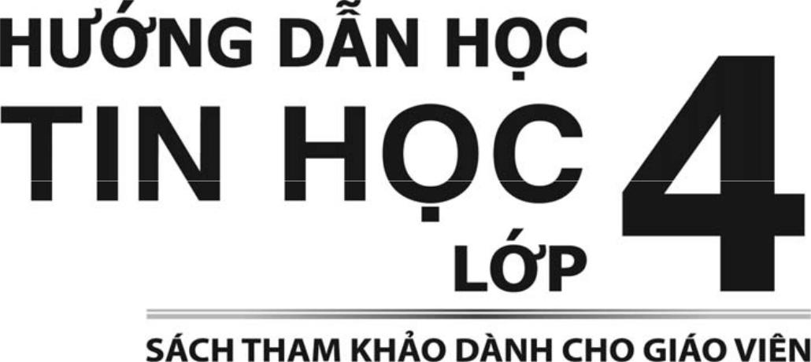

NHÀ XUẤT BẢN GIÁO DỤC VIỆT NAM

Mục lục

Hướng dẫn chung ..6

Gợi ý dạy học 12
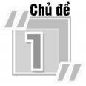

KHÁM PHÁ MÁY TÍNH

Bài 1. Những gì em đã biết 12

Bài 2. Các thao tác với thư mục 14

Bài 3. Làm quen với tệp 16

Bài 4. Các thao tác với tệp 19

Bài 5. Sử dụng thiết bị lưu trữ ngoài 21

Bài 6. Tìm kiếm thông tin từ Internet 23

Học và chơi cùng máy tính: Cùng luyện toán với phần mềm 2+2 25
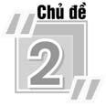

EM TẬP VẼ

Bài 1. Những gì em đã biết 27

Bài 2. Xoay hình, viết chữ lên hình vẽ 29

Bài 3. Tìm hiểu thẻ View, thay đổi kích thước trang vẽ 32

Bài 4. Sao chép màu 34

3

Bài 5. Thực hành tổng hợp 36

Học và chơi cùng máy tính: Tập vẽ với phần mềm Crayola Art 38
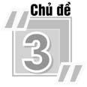

SOẠN THẢO VĂN BẢN

Bài 1. Những gì em đã biết 40

Bài 2. Chỉnh sửa hình, viết chữ lên hình 42

Bài 3. Chèn và điều chỉnh tranh ảnh trong văn bản 45

Bài 4. Chèn và trình bày bảng trong văn bản 47

Bài 5. Xử lí một phần văn bản, hình và tranh ảnh 49

Bài 6. Luyện tập tổng hợp 51

Học và chơi cùng máy tính: Chỉnh sửa ảnh với phần mềm Fotor 53
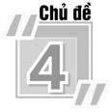

THIẾT KẾ BÀI TRÌNH CHIẾU

Bài 1. Những gì em đã biết 55

Bài 2. Sao chép nội dung từ phần mềm khác 57

Bài 3. Tạo hiệu ứng cho văn bản trong trang trình chiếu 59

Bài 4. Tạo hiệu ứng cho hình ảnh trong trang trình chiếu 61

Bài 5. Thực hành tổng hợp 63

Học và chơi cùng máy tính: Luyện khả năng quan sát với

phần mềm The Monkey Eyes 66

4

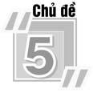

THẾ GIỚI LOGO

Bài 1. Bước đầu làm quen với Logo 67

Bài 2. Các lệnh của Logo 69

Bài 3. Lệnh viết chữ, tính toán 71

Bài 4. Luyện tập 73

Bài 5. Sử dụng câu lệnh lặp 75

Bài 6. Luyện tập 77

Học và chơi cùng máy tính: Chơi cờ vua cùng phần mềm Real Chess3D 79

5

Sách Hướng dẫn học Tin học lớp 4 được biên soạn theo hướng tổ chức các hoạt động học tập của học sinh dưới sự hướng dẫn của giáo viên. Cấu trúc của sách được thiết kế theo chủ đề, trong mỗi chủ đề là các bài học; sách có 5 chủ đề và 28 bài học; mỗi bài học thiết kế để dạy học trong hai tiết, tuy nhiên giáo viên có thể điều chỉnh thời lượng cho mỗi bài, phù hợp với điều kiện cụ thể, đảm bảo tổng thời lượng cho mỗi năm học bao gồm cả thời lượng dành cho ôn tập, kiểm tra đánh giá. Kết cấu như vậy để tạo điều kiện cho giáo viên và học sinh có thể chủ động điều tiết thời gian tổ chức dạy học, đồng thời giúp tăng cường hoạt động thực hành cho học sinh. Ở cuối mỗi chủ đề thường có hai phần: Học và chơi cùng máy tính và Bài đọc thêm. Phần Học và chơi cùng máy tính bao gồm các trò chơi hoặc giới thiệu các phần mềm học tập, mục đích của phần này nhằm hướng dẫn các em biết cách sử dụng các phần mềm để phục vụ học tập, rèn luyện tư duy và tạo hứng thú trong học tập. Phần Bài đọc thêm nhằm mục đích cung cấp thêm thông tin liên quan đến chủ đề mà các em đang học.

Sách được viết theo từng lớp với mục đích tích hợp các kiến thức các môn học ở từng lớp để vận dụng vào quá trình thực hiện các bài tập.

Mỗi bài học bao gồm các phần sau:

- Mục tiêu;

- Hoạt động cơ bản;

- Hoạt động thực hành;

- Hoạt động ứng dụng, mở rộng;

- Củng cố, ghi nhớ.

Sau đây là một số lưu ý từng phần.
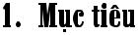

Phần này nhằm giúp học sinh biết được kiến thức sẽ học được, thao tác sẽ làm được sau các tiết học. Điều này giúp học sinh có định hướng cho hoạt động

6

học tập tốt hơn, các hoạt động trong bài học đều hướng tới các mục tiêu đã đặt ra. Trong quá trình học và cuối bài học, học sinh sẽ tự xác định mình có đạt được mục tiêu đã đề ra hay không. Căn cứ vào đó, giáo viên sẽ tổ chức hoạt động học tập của học sinh, đánh giá kết quả học tập của học sinh.

2. Hoạt động cơ bản

Hoạt động cơ bản được thiết kế theo hướng tổ chức học sinh thực hiện các hoạt động tìm tòi, khám phá kiến thức.

Lưu ý: Theo yêu cầu của Vụ Giáo dục Tiểu học, ngay từ hoạt động cơ bản, học sinh đã cần làm việc với máy tính.

- Tạo tình huống ban đầu

- mỗi bài, gắn tới kiến thức mới, giáo viên nên có một tình huống nêu vấn đề để học sinh suy nghĩ, hướng tới nội dung bài học.

- Hình thành kiến thức, kĩ năng mới

Trong giai đoạn này, học sinh được giao các nhiệm vụ dưới dạng các bài tập, các bài tập đó được thiết kế theo hướng giúp học sinh thử nghiệm (khởi động phần mềm, chọn các nút lệnh…), quan sát và trả lời các câu hỏi để hình thành kiến thức. Bên cạnh đó, trong hoạt động này, giáo viên cho học sinh thực hiện một số thao tác, nhiệm vụ nhỏ nhằm củng cố ngay những kiến thức, cách làm đã phát hiện.

3. Hoạt động thực hành

Học sinh được giao các bài tập nhằm củng cố kiến thức đã học ở phần Hoạt động cơ bản, rèn luyện kĩ năng trong các tình huống học tập tương tự hoặc tình huống hơi khác với các tình huống ở Hoạt động cơ bản (nhưng không quá thách thức học sinh).

Lưu ý: Mọi học sinh đều phải thực hiện các nhiệm vụ ở Hoạt động cơ bản và Hoạt động thực hành, các phần này là bắt buộc.

4. Hoạt động ứng dụng, mở rộng

Hoạt động này:

- Yêu cầu học sinh vận dụng kiến thức, kĩ năng vừa học để thực hiện một công việc cụ thể.
- Giúp học sinh mở rộng sự hiểu biết về một vấn đề liên quan đến bài học.

7

5. Củng cố, ghi nhớ

Mục này hỗ trợ học sinh đúc kết lại những kiến thức cần ghi nhớ sau bài học. Với học sinh Tiểu học, mục này rất cần thiết. Cách thực hiện cần đa dạng, linh hoạt phù hợp với đặc điểm của lớp học.

II. VỀ PHƯƠNG PHÁP DẠY HỌC

1. Hoạt động cơ bản

- Do sách viết theo hướng giúp học sinh chủ động trong học tập. Vì vậy, giáo viên cần linh hoạt trong việc tổ chức và hỗ trợ hoạt động học tập của học sinh.

- Trong trường hợp lớp có nhiều học sinh khá, giáo viên tổ chức các nhóm học tập với nòng cốt là các học sinh khá, từng nhóm đọc bài tập sau đó thảo luận, thực hiện các thao tác theo hướng dẫn và trả lời các câu hỏi (những bạn học sinh khá/giỏi có thể hỗ trợ và giúp đỡ các bạn trong nhóm). Khi đó, giáo viên quan sát, kịp thời hỗ trợ nhóm học sinh gặp khó khăn.

- Trong trường hợp lớp học có nhiều học sinh trung bình và kém, giáo viên có thể hướng dẫn chung cả lớp, học sinh sẽ thực hiện (thường là làm việc theo nhóm với từng máy) các nhiệm vụ được giao và cùng nhau trao đổi thảo luận chung.

- Cuối Hoạt động cơ bản, giáo viên khuyến khích học sinh chủ động báo cáo kết quả làm việc của mình cho giáo viên. Giáo viên có thể đánh giá nhanh kết quả của từng nhóm.

- Giáo viên cần chốt lại những điểm mới, quan trọng trong phần này (có thể thực hiện hoạt động chung cả lớp hoặc chốt với từng nhóm).

2. Hoạt động thực hành

- Trong hoạt động này, giáo viên nên cho học sinh làm việc theo nhóm hoặc làm việc cá nhân tuỳ theo điều kiện phòng học và tình hình lớp học; trường hợp máy tính quá ít, có thể cho phép ba học sinh dùng chung một máy.

8

Từng nhóm học sinh sẽ làm việc với máy tính, đọc đề bài, trao đổi và thực hiện nhiệm vụ (một học sinh thực hiện trên máy tính, học sinh kia theo dõi và góp ý, nhận xét, sau đó đổi vai trò cho nhau).

- Bài tập thực hành không hiểu theo nghĩa chỉ thực hành trên máy tính mà cũng có thể làm việc trên giấy hoặc cho phép thực hiện thao tác trên máy, quan sát kết quả, nhận xét rồi ghi kết quả quan sát được vào chỗ trống (…) trong sách.

- Giáo viên cần giám sát chặt chẽ, phát hiện những sai sót, giải đáp các thắc mắc của học sinh, giúp những học sinh gặp khó khăn. Thông thường, sẽ nảy sinh nhiều tình huống khác nhau khi học sinh sử dụng máy tính, giáo viên cần linh hoạt giúp học sinh giải quyết các khó khăn trong khi thao tác với máy tính.

- Cần đảm bảo để từng học sinh có thể hoàn thành được tất cả các bài tập ở phần Hoạt động thực hành.

- Với các học sinh có kĩ năng chưa tốt có thể kéo dài Hoạt động thực hành đến hết tiết học. Với học sinh khá/giỏi giáo viên có thể cho các em chuyển sang thực hiện các bài tập ở Hoạt động ứng dụng, mở rộng. Nhóm nào hoàn thành các bài tập phần thực hành thì giáo viên cho chuyển sang Hoạt động ứng dụng, mở rộng trước các bạn (giáo viên cần có đánh giá nhanh kết quả làm việc của nhóm hoặc từng học sinh).

3. Hoạt động ứng dụng, mở rộng

- Giáo viên cho những học sinh đã hoàn thành các bài tập thực hành làm các bài tập phần ứng dụng, mở rộng. Học sinh sẽ làm việc theo nhóm là chủ yếu. Khi học sinh gặp khó khăn, giáo viên cần kịp thời hỗ trợ.

- Trường hợp học sinh giỏi hoàn thành sớm các yêu cầu trong hoạt động này, giáo viên cần có thêm một số bài tập bổ sung có yêu cầu sáng tạo hơn cho các học sinh này.

9

4. Củng cố, ghi nhớ

Cuối bài học, giáo viên giúp học sinh củng cố lại những điểm cốt lõi đã học, những kiến thức, kĩ năng cần lưu ý trong bài học bằng nhiều cách khác nhau, như đặt câu hỏi, tổ chức trò chơi…

III. YÊU CẦU CHUNG VỀ TRANG THIẾT BỊ VÀ PHƯƠNG TIỆN DẠY HỌC 1. Trang thiết bị dạy học

- Phòng học có máy tính để bàn hoặc máy tính xách tay, số máy tính phải đảm bảo để có tối thiểu 2 học sinh/1 máy (trường hợp điều kiện phòng học khó khăn thì bố trí 3 học sinh/1 máy).

- Trường hợp lớp học có điều kiện thì có thể trang bị thêm máy chiếu và một máy in.

- Máy tính có kết nối Internet.

2. Phần mềm dạy học

- Máy tính có cài đặt hệ điều hành Windows 7, có cài sẵn bộ Microsoft Office

2007 (Word, PowerPoint).

- Máy tính có cài đặt các phần mềm đã đề cập trong sách học sinh. Có thể tải miễn phí tại địa chỉ: http://xuatbangiaoduc.vn/hdhth/.

3. Tổ chức thư mục học tập

Giáo viên cần tổ chức hệ thống thư mục dành cho từng nhóm học sinh được bố trí ở từng máy (học sinh sẽ lưu sản phẩm của mình vào thư mục riêng và sử dụng lại cho các buổi học sau). Có thể tham khảo cách tổ chức thư mục trên máy tính tương tự như sơ đồ sau:

10

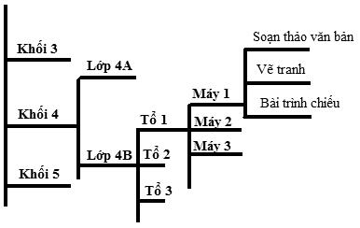

Trên từng máy tính, nên bố trí các thư mục một cách gọn gàng để các thư mục không quá nhiều; việc dùng máy tính cần theo cách sau: buổi học trước học sinh học ở máy nào thì buổi học sau sẽ cũng phải học ở chính máy đó. Việc bố trí thư mục học tập như vậy sẽ đảm bảo học sinh vẫn sử dụng, chỉnh sửa văn bản mà mình đã soạn ở buổi trước, toàn bộ sản phẩm học tập của học sinh được lưu giữ ở một thư mục trong suốt quá trình học tập.

11

Gợi ý dạy học

Chủ đề

1 KHÁM PHÁ MÁY TÍNH

Bài 1

NHỮNG GÌ EM ĐÃ BIẾT

I. MỤC TIÊU

Sau khi học xong bài này, học sinh sẽ ôn lại được các kiến thức, kĩ năng đã học về máy tính, thư mục, thư mục con.

II. CHUẨN BỊ

Phòng máy có số máy tính đảm bảo tối thiểu 2 học sinh/máy.

III. CÁC HOẠT ĐỘNG DẠY HỌC

A. Hoạt động thực hành

- Đây là tiết học đầu tiên của năm học nên giáo viên có thể tổ chức hoạt động chung cho cả lớp (cho học sinh kể về những điều thú vị khi sử dụng máy tính và những điều đã khám phá được về máy tính trong thời gian nghỉ hè).

- Giáo viên tổ chức Hoạt động 1 theo cá nhân, học sinh thực hiện các yêu cầu trong hoạt động, sau đó so sánh kết quả đã thực hiện với bạn. Giáo viên quan sát và trợ giúp học sinh.

- Khi tổ chức Hoạt động 2, giáo viên cần lưu ý rằng hoạt động này không chỉ giúp học sinh ôn lại thao tác mở một thư mục bằng menu lệnh (sau khi chọn thao

12

tác nháy nút phải chuột) mà còn giới thiệu với học sinh cách khác để mở một thư mục là “nháy đúp” chuột vào thư mục cần mở. Giáo viên dẫn dắt để học sinh nhận ra rằng việc thực hiện một công việc trên máy tính có thể có nhiều cách thực hiện khác nhau như bằng chuột, bằng bàn phím hoặc kết hợp chuột và bàn phím. Giáo viên lưu ý học sinh cần lựa chọn cách thực hiện nhanh nhất để đạt được kết quả như mong muốn.

- Giáo viên tổ chức học sinh theo nhóm/cặp thực hiện Hoạt động 3. Học sinh thực hiện trên máy tính các yêu cầu nêu trong sách; trao đổi và ghi kết quả vào chỗ trống; so sánh kết quả đã thực hiện với các bạn trong nhóm/cặp khác.

  - Hoạt động ứng dụng mở rộng

Hoạt động này vừa giúp học sinh phát hiện ra cách tạo thư mục mới đồng thời cũng ôn tập lại cách đặt tên thư mục mà các em đã được học. Giáo viên cần lưu ý về mối quan hệ giữa thư mục sắp được tạo và thư mục đang mở. Giáo viên có thể cho học sinh trả lời các câu hỏi. Ví dụ, thư mục khi tạo mới sẽ có tên là gì? Sau khi đặt tên thư mục LAN thì thư mục này là thư mục con của thư mục nào? Sau khi học sinh trả lời câu hỏi, giáo viên có thể cho học sinh thực hiện các thao tác đó trên máy tính để kiểm tra kết quả.

C. Củng cố, ghi nhớ

Giáo viên có thể yêu cầu học sinh nhắc lại:

- Lợi ích của việc sắp xếp các thư mục một cách có khoa học và hợp lí;

- Cách tạo thư mục mới.

13

Bài 2

CÁC THAO TÁC VỚI THƯ MỤC

- MỤC TIÊU

Sau khi học xong bài này, học sinh sẽ thực hiện được các thao tác: sao chép, đổi tên thư mục.

II. CHUẨN BỊ

Giáo viên kiểm tra hệ thống thư mục đã tạo trên máy tính học sinh ở Hoạt động 3, Mục A, Bài 1.

- CÁC HOẠT ĐỘNG DẠY HỌC A. Hoạt động cơ bản

  - Giáo viên có thể đặt các câu hỏi để dẫn dắt vấn đề. Ví dụ, làm thế nào để tạo ra một thư mục có cấu trúc giống với thư mục đã tạo một cách nhanh nhất? Làm thế nào để đổi tên một thư mục?

  - Hoạt động 1 nhắc lại các thao tác tạo thư mục, mở thư mục nhằm giúp học sinh cũng cố các kiến thức về thư mục đã được học. Đồng thời qua hoạt động này, học sinh tạo được cây thư mục để lưu trữ sản phẩm trong quá trình học tập, từ đó hình thành cho học sinh ý thức sắp xếp các thư mục trên máy tính một cách khoa học và có ý đồ. Trong hoạt động 1a, giáo viên tổ chức học sinh theo nhóm và yêu cầu các thành viên trong nhóm lần lượt thực hiện tạo thư mục, các học sinh khác trong nhóm quan sát và trợ giúp cho bạn.

      - Hoạt động 1b, 1c, giáo viên nên yêu cầu học sinh hoạt động cá nhân, giáo viên chú ý quan sát và trợ giúp học sinh thực hiện các yêu cầu.

  - Sau khi học sinh thực hiện Hoạt động 2 (sao chép thư mục), giáo viên có thể yêu cầu học sinh kiểm tra lại kết quả để thấy được trong thư mục TO1 và thư mục

TO2 đều có thư mục Khiem. Giáo viên cũng có thể yêu cầu học sinh thực hiện

14

sao chép thêm các thư mục khác từ thư mục TO1 sang thư mục TO2 và kiểm tra kết quả đã thực hiện.

- Trong hoạt động 3 (đổi tên thư mục), giáo viên cần nhắc lại việc đặt tên cho thư mục trong hệ điều hành Windows 7 sẽ không phân biệt chữ hoa và chữ thường. Tuy nhiên, về hình thức thì tên TO3 và to3 là khác nhau. Sau khi thực hiện hoạt động đổi tên thư mục TO3 thành to3, giáo viên có thể yêu cầu học sinh đổi tên khác cho rõ ràng hơn theo ý của các em.

Lưu ý: Sau khi thực hiện hoạt động 4 (xoá thư mục to3), giáo viên có thể yêu cầu học sinh tạo lại thư mục TO3 trong thư mục LOP4B, để học sinh tiếp theo có thể thực hiện được Hoạt động 3. Giáo viên nên yêu cầu một học sinh thực hiện liên tiếp Hoạt động 3 và Hoạt động 4.

B. Hoạt động thực hành

Giáo viên tổ chức lớp theo từng nhóm để thực hiện Hoạt động 1 và Hoạt động 2. Học sinh thực hiện trên máy tính rồi điền kết quả vào chỗ trống. Giáo viên lưu ý học sinh cách đặt tên thư mục có chữ hoa, chữ thường, có dấu, không có dấu theo yêu cầu.

C. Hoạt động ứng dụng, mở rộng

- Hoạt động 1 tạo và sắp xếp thư mục nhằm rèn luyện cho học sinh thói quen sắp xếp các thư mục một cách khoa học, hợp lí. Sau khi học sinh thực hiện hoạt động, giáo viên có thể yêu cầu học sinh giải thích tại sao em lại tạo và sắp xếp các thư mục như vậy.

- Hoạt động 2 giúp các em phát hiện thêm một cách đặt tên thư mục bằng cách sử dụng phím tắt (F2). Giáo viên quan sát, trợ giúp để học sinh hoàn thành được hoạt động, có thể yêu cầu học sinh so sánh cách sử dụng phím tắt để đặt tên thư mục với cách sử dụng chuột để đặt tên thư mục.

D. Củng cố, ghi nhớ

- Giáo viên yêu cầu học sinh nhắc lại các thao tác với thư mục đã được học (tạo mới thư mục, đổi tên thư mục, sao chép thư mục, xoá thư mục…).

- Giáo viên nhắc nhở học sinh không được tự ý xoá các thư mục đã có trong máy tính nếu thư mục đó không phải là của mình.

15

Bài 3

LÀM QUEN VỚI TỆP

- MỤC TIÊU

Sau khi học xong bài này, học sinh sẽ được làm quen với tệp, phân biệt được tệp và thư mục.

- CHUẨN BỊ

Giáo viên chuẩn bị một số tệp mẫu để giới thiệu với học sinh.

- CÁC HOẠT ĐỘNG DẠY HỌC A. Hoạt động cơ bản
  - Giáo viên có thể tổ chức Hoạt động 1 theo nhóm rồi yêu cầu các nhóm thực hiện thi đua với nhau xem nhóm nào hoàn thành việc tạo các tệp và gõ nội dung vào các tệp nhanh hơn.

  - Trong Hoạt động 2 (phân biệt tệp và thư mục), giáo viên cần gợi ý và hướng dẫn để học sinh phát hiện ra các tệp Baisoan.docx, Gioithieu.pptx,

Hinhvuong.png có những đặc điểm khác so với thư mục (ví dụ, biểu tượng, tên…); giúp học sinh xác định được phần tên, phần mở rộng của các tệp PowerPoint, Paint… từ đó nhận biết được mỗi tệp sẽ có một biểu tượng khác nhau và rút ra được nhận xét là thư mục có thể chứa tệp và các thư mục con khác nhau.

Lưu ý: Để máy tính có thể hiển thị rõ biểu tượng của tệp (phần tên và phần mở rộng) trong Windows 7 thì giáo viên cần thực hiện các bước sau:

16

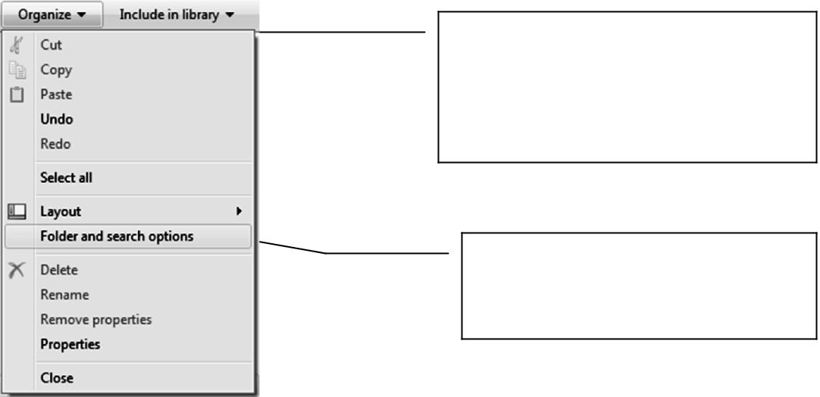

Trên thanh công cụ (trong thư mục đang mở) nháy chọn Organize.

Chọn Folder and search

options trong danh sách.
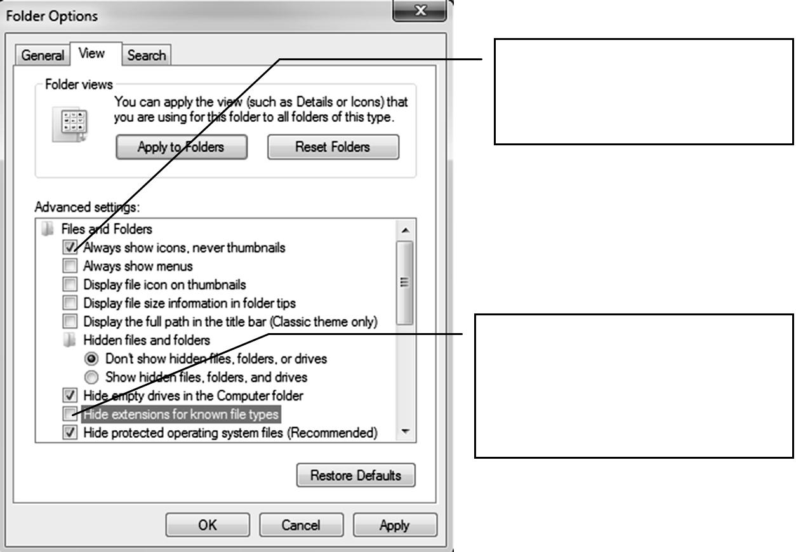

Chọn vào mục này để hiển thị biểu tượng tệp.

Bỏ chọn mục này để hiển thị đầy đủ phần tên và phần mở rộng của tệp.

B. Hoạt động thực hành

- Hoạt động này nhằm mục đích giúp học sinh thực hành cách mở một tệp đã có trên máy tính; nhận biết được loại tệp, phần tên và phần mở rộng của tệp. Giáo viên cần quan sát, hướng dẫn những học sinh lúng túng khi thực hiện các yêu cầu trong hoạt động. Có thể yêu cầu học sinh mở rồi đóng lần lượt từng tệp có biểu tượng trong bảng ở trang 16 sách học sinh.

17

C. Hoạt động ứng dụng, mở rộng

- Trong Hoạt động 1, giáo viên yêu cầu học sinh thử tạo thêm một tệp văn bản cũng có tên Baisoan.docx trong thư mục HOCTAP. Từ đó, giáo viên gợi ý để học sinh rút ra được nhận xét: “Không thể tạo hai tệp có cùng tên và cùng phần mở rộng trong cùng một thư mục”.

- Giáo viên yêu cầu học sinh thực hiện Hoạt động 2 theo hướng dẫn trong sách học sinh, từ hoạt động này, học sinh sẽ phát hiện thêm một cách tạo một tệp văn bản mới không theo cách các em đã được học. Giáo viên lưu ý học sinh sử dụng cách tạo tệp này trong trường hợp muốn tạo tệp nhanh mà không cần phải mở phần mềm.

D. Củng cố, ghi nhớ

- Giáo viên có thể cho học sinh mô tả lại cấu trúc của tên tệp thông qua trả lời các câu hỏi: Tên tệp có mấy phần? Tên tệp khác tên thư mục như thế nào?

- Giáo viên yêu cầu học sinh so sánh sự khác nhau giữa tệp và thư mục.

18

Bài 4

CÁC THAO TÁC VỚI TỆP

- MỤC TIÊU

Sau khi học xong bài này, học sinh sẽ thực hiện được các thao tác sao chép, đổi tên, xoá tệp.

- CHUẨN BỊ

  - Giáo viên kiểm tra hệ thống thư mục đã được tạo trên máy học sinh ở Hoạt động 1, Mục A, Bài 3.

  - 3 chiếc cốc có dán nhãn A, B, Tạm; cốc A đựng nước màu xanh, cốc B đựng nước màu trắng.

III. CÁC HOẠT ĐỘNG DẠY HỌC

A. Hoạt động cơ bản

Với mỗi hoạt động trong phần này, giáo viên có thể nêu một tình huống để dẫn nhập vào từng hoạt động cụ thể như sau:

- Tình huống 1: Trong thư mục HOCTAP có tệp Hinhvuong.png, tên tệp như vậy khó nhìn và khó đọc. Nếu đổi tên tệp thành HinhVuong.png (chữ V viết hoa) sẽ dễ đọc hơn. Từ đó hướng dẫn học sinh thực hiện Hoạt động 1.

- Tình huống 2: Trong thư mục HOCTAP có tệp HinhVuong.png, làm cách nào để trong thư mục Ve cũng có tệp HinhVuong.png? Từ đó hướng dẫn học sinh thực hiện Hoạt động 2. Sau khi học sinh thực hiện hoạt động, giáo viên có thể yêu cầu học sinh kiểm tra xem trong thư mục Ve đã có tệp HinhVuong.png chưa.

- Tình huống 3: Trong thư mục Ve đã có tệp HinhVuong.png. Việc để tệp

HinhVuong.png trong thư mục Ve là hợp lí hơn so với việc để tệp đó trong thư mục HOCTAP. Bây giờ, ta cần xoá tệp HinhVuong.png trong thư mục HOCTAP, từ đó hướng dẫn học sinh thực hiện Hoạt động 3.

19

B. Hoạt động thực hành

Hoạt động 1 không chỉ yêu cầu học sinh thực hành thao tác sao chép tệp, mà còn giúp học sinh tiếp tục khắc sâu ý thức tổ chức các thư mục và sắp xếp các tệp vào các thư mục một cách khoa học, hợp lí. Giáo viên có thể yêu cầu học sinh thực hiện sao chép và sắp xếp các tệp là sản phẩm của các em đã làm được trong các bài học về soạn thảo, trình chiếu, vẽ vào các thư mục sao cho khoa học, hợp lí.

C. Hoạt động ứng dụng, mở rộng

- Hoạt động này không chỉ yêu cầu học sinh vận dụng các thao tác đã được học để đổi tên tệp mà còn cung cấp cho học sinh biết về một thuật toán giải bài toán đổi A thành B, B thành A được diễn giải ngắn gọn như sau:

Thuật toán: A đổi thành Tạm, B đổi thành A, Tạm đổi thành B.

Giáo viên có thể tổ chức học sinh chơi trò chơi như sau: Sử dụng 3 chiếc cốc dán nhãn: A, B, Tạm. Cốc A đựng nước màu xanh, cốc B đựng nước màu trắng. Giáo viên yêu cầu học sinh hoán đổi sao cho cốc A đựng nước màu trắng, cốc B đựng nước màu xanh. Từ đó giáo viên gợi ý để học sinh áp dụng thuật toán và rút ra cách đổi tên tệp theo yêu cầu.

- Giáo viên yêu cầu học sinh thực hiện lần lượt các thao tác theo yêu cầu trong Hoạt động 2, hoạt động này nhằm mục đích hướng dẫn học sinh cách sử dụng phím tắt để thực hiện thao tác sao chép tệp (Ctrl+C) và dán tệp vào vị trí mới (Ctrl+V).

D. Củng cố, ghi nhớ

Giáo viên có thể yêu cầu học sinh mô tả lại các thao tác sao chép tệp, dán tệp, đổi tên tệp, xoá tệp bằng cách sử dụng phím tắt.

20

Bài 5

SỬ DỤNG THIẾT BỊ LƯU TRỮ NGOÀI

- MỤC TIÊU

Sau khi học xong bài này, học sinh sẽ:

  - Biết một số thiết bị lưu trữ ngoài phổ biến như USB, đĩa CD/DVD, ổ đĩa ngoài;

  - Sử dụng được USB, đĩa CD/DVD, ổ đĩa ngoài để lưu tữ, trao đổi thông tin.

II. CHUẨN BỊ

Một số thiết bị lưu trữ ngoài phổ biến như USB, đĩa CD/DVD, ổ đĩa ngoài.

III. CÁC HOẠT ĐỘNG DẠY HỌC

A. Hoạt động cơ bản

- Giáo viên có thể nêu tình huống để dẫn nhập vào hoạt động như sau: Các tệp Word (soạn thảo), PowerPoint (trình chiếu), Paint (vẽ) mà các em đã làm được và được lưu vào máy tính, sau khi tắt máy tính thì các tệp này vẫn còn nguyên vẹn. Vậy, các tệp (thông tin) này được lưu ở bộ phận nào trong máy tính?

- Giáo viên yêu cầu học sinh thực hiện Hoạt động 1. Sau khi học sinh thực hiện hoạt động khám phá Computer, giáo viên yêu cầu học sinh chỉ ra được các ổ đĩa hoặc thiết bị lưu trữ có trong máy tính mà các em đang sử dụng. Từ đó dẫn dắt để học sinh thấy được rằng ổ đĩa là nơi thường dùng để lưu trữ các sản phẩm khi làm việc với máy tính (tệp, thư mục…).

Lưu ý: Giáo viên giải thích thêm cho học sinh thuật ngữ Computer ở đây là một chương trình quản lí tệp và thư mục.

Kết thúc Hoạt động 1, giáo viên có thể đặt câu hỏi, gợi ý để học sinh phát hiện các ổ đĩa đó được lắp đặt cố định trong thân máy tính. Từ đó dẫn dắt học sinh thực hiện Hoạt động 2.

21

- Trước khi tổ chức cho học sinh Hoạt động 2, giáo viên giới thiệu hoặc đặt câu hỏi: Có em nào biết loại thiết bị lưu trữ khác với ổ đĩa các em đã được học không? Sau đó, giáo viên giới thiệu cho học sinh cả lớp về thiết bị lưu trữ USB. Cho học sinh được cầm, quan sát để cảm nhận được sự nhỏ gọn của thiết bị USB. Kết thúc hoạt động, giáo viên yêu cầu học sinh mở USB bằng cách nháy vào biểu tượng USB ở ngăn trái để kiểm tra xem trong USB có gì, có thể cho học sinh mở một thư mục, một tệp trên USB.

- Trong Hoạt động 3, giáo viên giới thiệu và cho học sinh cầm, quan sát sau đó hướng dẫn học sinh kết nối thiết bị lưu trữ ngoài với máy tính, học sinh quan sát sự thay đổi trong cửa số Computer (sau khi kết nối thành công thiết bị lưu trữ ngoài với máy tính). Có thể cho học sinh thực hiện thao tác sao chép một vài thư mục hoặc tệp từ máy tính sang các thiết bị lưu trữ ngoài đó.

B. Hoạt động thực hành

Giáo viên tổ chức học sinh thực hiện Hoạt động 1, Hoạt động 2 theo nhóm. Mục tiêu của các hoạt động này là giúp học sinh rèn luyện các thao tác với tệp, thư mục với thiết bị USB (sao chép tệp/thư mục, sắp xếp tệp/thư mục...). Từ đó, giúp học sinh nhận thấy một cách rõ ràng về bản chất USB cũng là một thiết bị lưu trữ giống như các ổ đĩa cứng được lắp trong thân máy tính.

C. Hoạt động ứng dụng, mở rộng

Giáo viên hướng dẫn học sinh chuẩn bị một chiếc USB (có thể các bạn trong nhóm cùng nhau sử dụng) rồi yêu cầu học sinh thực hiện sao chép, lưu trữ sản phẩm đã làm được khi học tập với máy tính vào USB. Giáo viên lưu ý học sinh việc tổ chức thư mục, tệp trong USB cũng cần rõ ràng, khoa học, hợp lí.

D. Củng cố, ghi nhớ

Giáo viên có thể yêu cầu học sinh:

- Kể tên các thiết bị lưu trữ đã được học.

- So sánh sự giống nhau và khác nhau của các ổ đĩa gắn trong thân máy với USB/ổ đĩa ngoài.

22

Bài 6

TÌM KIẾM THÔNG TIN TỪ INTERNET

- MỤC TIÊU

Sau khi học xong bài này, học sinh sẽ:

  - Biết cách tìm thông tin (văn bản, hình ảnh…) phục vụ học tập và giải trí từ Internet;

  - Biết cách lưu hình ảnh tìm kiếm được từ Internet vào thư mục trên máy tính.

II. CHUẨN BỊ

Các máy tính được kết nối Internet. Phòng học nên có máy chiếu (Projector) để thuận lợi cho giáo viên khi thực hiện một số thao tác hướng dẫn học sinh.

III. CÁC HOẠT ĐỘNG DẠY HỌC

A. Hoạt động cơ bản

- Hoạt động 1 nhằm giúp học sinh ôn lại kiến thức đã được học về Internet, giáo viên cần trợ giúp, hướng dẫn đề học sinh:

  - Nhận biết và khởi động được trình duyệt web;

  - Truy cập được trang web khi biết địa chỉ của trang web;

  - Nhận biết các nút lệnh cơ bản trên trang web.

- Trước khi thực hiện hoạt động tìm kiếm thông tin trên Internet, giáo viên có thể hỏi học sinh một số câu hỏi về một chủ đề bất kì mà học sinh chưa được biết. Sau đó, giáo viên sử dụng Internet để tìm câu trả lời cho câu hỏi đó. Giáo viên chú ý, nội dung câu hỏi cần được lựa chọn sao cho đơn giản, phù hợp với độ tuổi của học sinh.

23

- Trong Hoạt động 2, giáo viên cần hướng dẫn đề học sinh thấy rõ 2 bước:

Bước 1: Xác định thông tin cần tìm kiếm là gì. Từ đó xác định từ khoá tìm kiếm là Toán lớp 4.

Bước 2: Truy cập trang web google.com.vn để tìm kiếm với từ khoá Toán lớp 4.

- Trong hoạt động tìm kiếm hình ảnh Hoa hồng, giáo viên nên hướng dẫn học sinh lựa chọn một kết quả phù hợp nhất trong những kết quả mà trang google.com.vn trả về; giáo viên cần lưu ý, quan sát để hướng dẫn, tư vấn kịp thời cho học sinh, đặc biệt là yêu cầu học sinh chọn thư mục trên máy tính sao cho hợp lí khi lưu hình ảnh hoa hồng. Sau hoạt động, giáo viên có thể yêu cầu học sinh mở hình ảnh đó để kiểm tra kết quả.

B. Hoạt động thực hành

- Trước khi học sinh thực hành Hoạt động 1, giáo viên nên cho học sinh xác định từ khoá tìm kiếm trước khi thực hiện tìm kiếm. Truyện Tấm Cám có thể dài, vì vậy, giáo viên không nên để học sinh đọc hết truyện mới chuyển sang Hoạt động 2.

- Giáo viên tổ chức học sinh theo nhóm/cặp để thực hiện Hoạt động 2. Học sinh trao đổi, thảo luận để lựa chọn loài hoa yêu thích cũng như nội dung về loài hoa đó rồi thực hiện soạn và trình bày nội dung và chèn hình ảnh đã tìm kiếm được vào trang soạn thảo.

C. Hoạt động ứng dụng, mở rộng

Giáo viên yêu cầu học sinh so sánh kết quả tìm kiếm và thời gian tìm kiếm trong hai trường hợp (từ khoá có dấu nháy kép và từ khoá không có dấu nháy kép). Từ đó dẫn dắt để học sinh biết được rằng việc áp dụng đúng kĩ thuật tìm kiếm sẽ giúp kết quả tìm kiếm sẽ được giới hạn hơn và chính xác hơn.

D. Củng cố, ghi nhớ

Giáo viên có thể yêu cầu học sinh nhắc lại:

- Cách tìm kiếm một nội dung hoặc hình ảnh bất kì trên trang web tìm kiếm.

- Cách lưu hình ảnh tìm kiếm được vào thư mục máy tính.

24

HỌC VÀ CHƠI CÙNG MÁY TÍNH

CÙNG LUYỆN TOÁN VỚI PHẦN MỀM 2+2

- MỤC TIÊU

Sau khi học xong bài này, học sinh sẽ biết cách rèn luyện kĩ năng thực hiện các phép toán số học đơn giản thông qua các trò chơi.

- CHUẨN BỊ

  - Các máy tính học sinh được cài đặt phần mềm 2+2;

  - Đưa biểu tượng 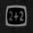 ra màn hình nền ở từng máy học sinh.

- GỢI Ý DẠY HỌC

  - Giáo viên giới thiệu phần mềm 2+2, giúp các em hiểu được phần mềm 2+2 không chỉ giúp các em luyện toán qua các trò chơi đơn giản mà còn giúp các em làm quen với tiếng Anh trong toán học.

  - Trường hợp phòng học có trang bị máy chiếu thì giáo viên thực hiện thao tác chọn phép tính, chọn các bài tập luyện làm mẫu để học sinh quan sát và làm theo, trường hợp phòng học không được trang bị máy chiếu, giáo viên tổ chức học sinh theo nhóm/cặp, yêu cầu học sinh đọc hướng dẫn trong sách rồi thực hiện các thao tác trên máy tính (các yêu cầu trong trò chơi là tiếng Anh, giáo viên nên giải thích một số yêu cầu để học sinh có thể thực hiện được trò chơi).

  - Trong mỗi trò chơi, giáo viên nên tổ chức theo nhóm để các nhóm thi đua với nhau theo hình thức tính điểm, nhóm nào hoàn thành mỗi phần chơi nhanh hơn sẽ giành được điểm nhiều hơn và sẽ giành chiến thắng.

  - Ngoài việc sử dụng chuột để chọn trò chơi, giáo viên cũng có thể hướng dẫn học sinh sử dụng một số phím tắt và một số chức năng khác trong trò chơi như sau:

25

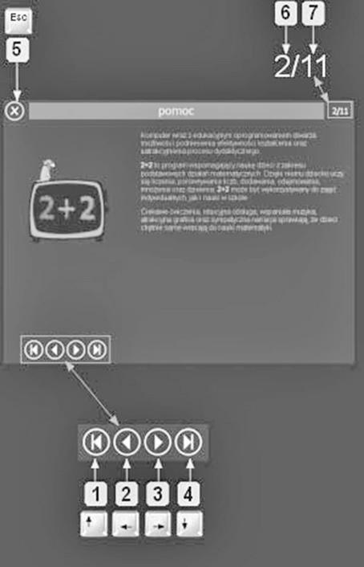

1. Chuyển đến trang đầu tiên.

2. Chuyển đến trang liền trước.

3. Chuyển đến trang liền sau.

4. Chuyển đến trang cuối cùng.

5. Nhấn phím Esc để về trang chủ.

6. Hiển thị trang hiện tại.

7. Hiển thị tổng số trang.

- Ngoài việc chọn số hoặc biểu thức trong trò chơi bằng chuột để điều khiển trò chơi, giáo viên cũng cần hướng dẫn học sinh sử dụng bàn phím để chọn số hoặc các biểu thức:
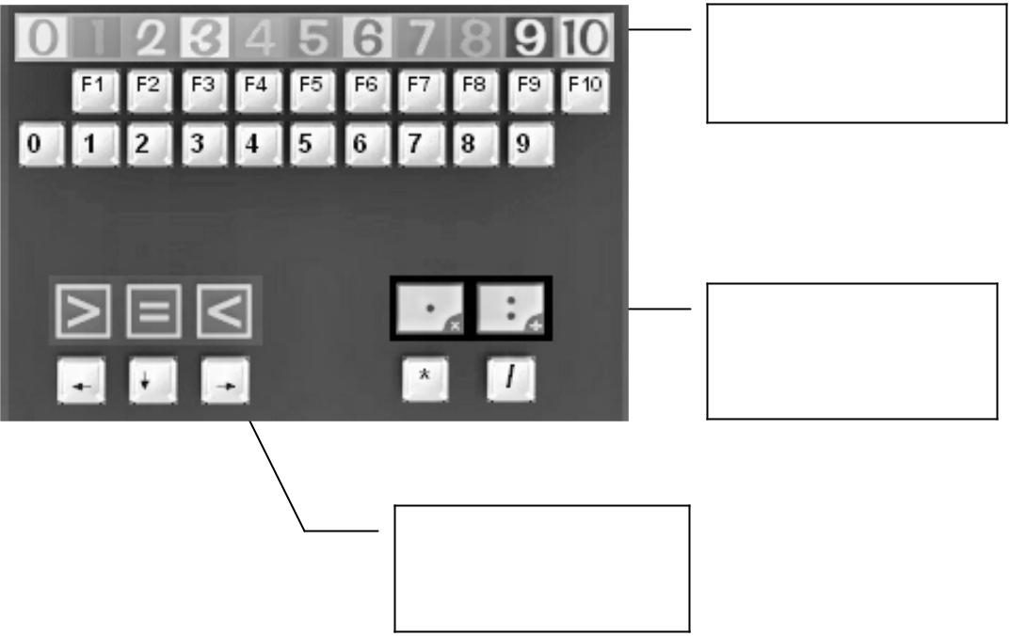

Sử dụng các phím chữ số

Sử dụng các phím

kí tự đặc biệt

Sử dụng các phím

điều khiển

26

Chủ đề

2 EM TẬP VẼ

Bài 1

NHỮNG GÌ EM ĐÃ BIẾT

- MỤC TIÊU

Sau khi học xong bài này, học sinh sẽ:

  - Ôn tập lại được các kiến thức, kĩ năng đã học về cách vẽ hình cơ bản, chỉnh sửa, tô màu cho bức vẽ;

  - Lưu được bài vẽ vào máy tính và mở được bài vẽ đã lưu để chỉnh sửa.

- CHUẨN BỊ

  - Giáo viên kiểm tra hệ thống thư mục dành cho từng nhóm/cặp học sinh được bố trí ở từng máy.

  - Đưa biểu tượng 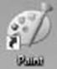 ra màn hình nền ở từng máy học sinh.

III. CÁC HOẠT ĐỘNG DẠY HỌC

A. Hoạt động thực hành

- Giáo viên yêu cầu học sinh thảo luận với bạn để thực hiện Hoạt động 1, hoạt động này giúp ôn tập và củng cố các kiến thức về hộp công cụ đã được học ở lớp 3. Sau khi thực hiện bài tập, giáo viên giúp học sinh nhắc lại chức năng của một số công cụ đã học khác và nhắc lại cách sử dụng công cụ đó để vẽ tranh trên phần mềm Paint.

27

- Giáo viên yêu cầu học sinh thảo luận và vẽ hình theo mẫu ở trang 34 sách học sinh. Sau hoạt động, giáo viên nhận xét kết quả của từng nhóm.

- Trong Hoạt động 3, giáo viên yêu cầu học sinh tìm cách đổi tên các file đã lưu thành tên file “Đèn giao thông” và “Con diều”. Hoạt động này giúp học sinh nhớ lại cách đổi tên file và sự cần thiết của việc đặt tên file rõ ràng, khoa học.

- Hoạt động 4, Hoạt động 5, giáo viên tổ chức hoạt động nhóm, yêu cầu học sinh bằng sự sáng tạo của mình, các nhóm sử dụng các công cụ đã được học để thực hiện các thao tác vẽ, sao chép thêm các chi tiết mới vào bức tranh “Đèn giao thông” và “Con diều”. Sau khi học sinh hoàn thành, giáo viên đánh giá kết quả làm việc của từng nhóm.

B. Hoạt động ứng dụng, mở rộng

Giáo viên yêu cầu học sinh nhắc lại cách sử dụng công cụ để vẽ đường

thẳng, cách sử dụng công cụ để vẽ đường gấp khúc, cho học sinh thảo luận nhóm rồi ghi điểm giống nhau và khác nhau của hai công cụ này vào bảng (điểm giống nhau: cả hai công cụ đều có thể sử dụng để vẽ đường thẳng; điểm khác nhau:
công cụ dùng để vẽ từng đường thẳng riêng lẻ, công cụ có thể vẽ liền mạch nhiều đoạn thẳng để tạo thành một vùng khép kín hoặc hình có nhiều cạnh), giáo viên nhận xét kết quả làm việc của từng nhóm. Có thể đặt thêm các câu hỏi cho học sinh (ví dụ, khi nào thì sử dụng công cụ vẽ đường thẳng? Khi nào thì sử dụng công cụ vẽ đường gấp khúc?).

C. Củng cố, ghi nhớ

Giáo viên có thể yêu cầu học sinh nhắc lại:

- Một số công cụ vẽ tranh, cách sử dụng công cụ đó khi vẽ tranh;

- Cách sử dụng các phím tắt khi vẽ tranh đã được học;

- Các bước cơ bản để vẽ một bức tranh bằng phần mềm Paint.

28

Bài 2

XOAY HÌNH, VIẾT CHỮ LÊN HÌNH VẼ

- MỤC TIÊU

Sau khi học xong bài này, học sinh sẽ:

  - Biết xoay hình theo nhiều hướng khác nhau;

  - Viết được chữ lên hình vẽ.

- CHUẨN BỊ

  - Giáo viên kiểm tra hệ thống thư mục dành cho từng nhóm/cặp học sinh được bố trì ở từng máy.

  - Giáo viên chuẩn bị một số hình mẫu để học sinh vẽ theo mẫu (hình ngôi sao, hình đồng hồ…).

III. CÁC HOẠT ĐỘNG DẠY HỌC

A. Hoạt động cơ bản

- Để học sinh có thể hiểu được mục đích của việc học cách xoay/lật hình vẽ, giáo viên cần đưa ra ví dụ để học sinh thấy được rằng trong một số trường hợp việc xoay/lật hình sẽ giúp người vẽ có một hình vẽ mới với thao tác đơn giản (ví dụ, vẽ một nửa chiếc bình hoa, sử dụng công cụ xoay/lật hình để được chiếc bình hoa hoàn chỉnh như hình dưới).
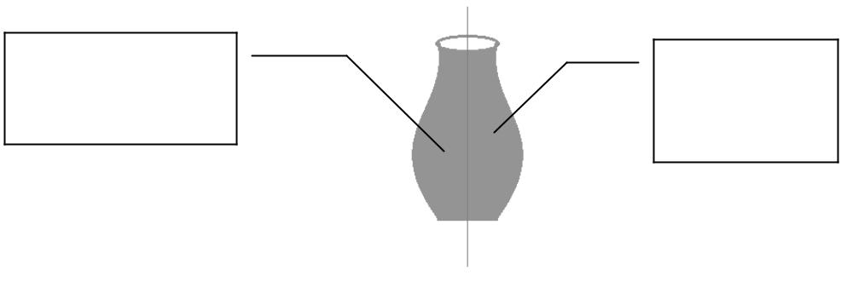

Phần hình | Phần hình
ban đầu | sau khi lật

29

Giáo viên yêu cầu học sinh thực hiện vẽ chiếc đèn ông sao theo mẫu trong sách học sinh (có thể sử dụng công cụ vẽ đường thẳng hoặc công cụ vẽ đường gấp khúc để vẽ). Giáo viên lưu ý học sinh tô màu các cạnh tương tự hình mẫu trong sách học sinh.

Giáo viên hướng dẫn học sinh sử dụng công cụ 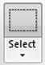 để chọn ngôi sao. Lưu ý

học sinh nên chọn 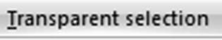 để chọn toàn bộ ngôi sao, để khi thực hiện sao chép và dán ngôi sao mới sẽ không chồng lên ngôi sao gốc.

Lưu ý: Học sinh chưa được làm quen với khái niệm độ trước đó, tuy nhiên, giáo viên cần giải thích để học sinh hiểu góc 90º là góc vuông, từ đó có thể diễn giải Rotate right 90º là xoay về phía bên phải một góc vuông. Giáo viên có thể sử dụng hình mũi tên đơn giản (như hình dưới) để thực hiện các góc quay, giúp học sinh hình dung được kết quả sau khi thực hiện thao tác xoay hình.
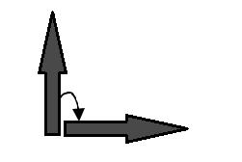

Rotate right 90º

Giáo viên yêu cầu từng nhóm học sinh thực hiện thao tác xoay/lật hình ngôi sao, sau đó đối chiếu kết quả xoay/lật hình với kết quả trong sách học sinh.

- Trước khi thực hiện hoạt động viết chữ lên hình, giáo viên cần yêu cầu học sinh mở lại bài vẽ “Con diều” đã vẽ. Học sinh thực hiện gõ chữ lên hình theo hướng dẫn rồi chọn phông chữ, màu chữ, cỡ chữ sao cho phù hợp. Giáo viên cũng cần lưu ý học sinh để gõ được tiếng Việt có dấu trong phần mềm Paint cần bật chế

độ gõ tiếng Việt trên phần mềm UniKey và chọn phông chữ đúng với bảng mã trong bộ gõ.

Lưu ý: Giáo viên lưu ý thêm với học sinh các thao tác nhấn phím Enter sau khi gõ một dòng để xuống dòng mới; kết thúc thao tác gõ chữ bằng cách nháy chuột ra ngoài vùng gõ chữ.

30

- Giáo viên đặt tình huống yêu cầu học sinh gõ chữ có nền là một màu bất kì, và gõ chữ có màu nền trong suốt (khi đó, màu nền của vùng gõ chữ cũng là màu

nền của trang vẽ). Từ đó gợi ý học sinh sử dụng nút lệnh và để gõ được chữ có màu nền bất kì hoặc màu nền trong suốt.

  - Hoạt động thực hành

- Giáo viên yêu cầu học sinh thảo luận nhóm về thứ tự các bước để vẽ chiếc đồng hồ. Ví dụ, vẽ hình tròn có độ dày vừa phải và có màu xanh, sau đó gõ các chữ số chỉ giờ, sử dụng hình mẫu hoặc công cụ vẽ đường thẳng để vẽ hình mũi tên là kim giờ và kim phút. Sao chép thành các chiếc đồng hồ khác rồi lật hình kim phút và kim giờ theo hình mẫu.

Lưu ý: Giáo viên gợi ý học sinh sử dụng công cụ 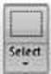, chọn tiếp 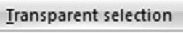 để chọn hình kim giờ, kim phút; lật kim giờ và kim phút theo mẫu trong sách học

sinh, rồi sử dụng chuột hoặc các phím mũi tên 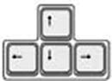 để di chuyển kim giờ, kim phút vào đúng vị trí trung tâm trên hình đồng hồ.
- Giáo viên yêu cầu học sinh vẽ hình tổ chim theo mẫu, có thể yêu cầu học sinh vẽ thêm một vài chi tiết khác như: cây, nhà, chim,...

C. Hoạt động ứng dụng, mở rộng

Giáo viên tổ chức học sinh thảo luận nhóm để vẽ bức tranh có chủ đề về ngôi trường của các em đang học. Giáo viên yêu cầu bằng sự sáng tạo của mình, các em có thể vẽ thêm nhiều chi tiết khác nhau vào bức tranh hoặc tham khảo mẫu bức tranh “Ngôi trường của em” trong sách học sinh. Giáo viên lưu ý học sinh vẽ thêm cổng trường, viết tên ngôi trường, và có thể tạo nhãn cho bức tranh với các thông tin: tên bức tranh, họ tên các thành viên trong nhóm, ngày vẽ…

D. Củng cố, ghi nhớ

Giáo viên có thể yêu cầu học sinh nhắc lại:

- Cách thực hiện các thao tác xoay/lật hình.

- Cách viết chữ, chọn kiểu và màu cho nét chữ.

31

Bài 3

TÌM HIỂU THẺ VIEW, THAY ĐỔI KÍCH THƯỚC TRANG VẼ

- MỤC TIÊU

Sau khi học xong bài này, học sinh sẽ:

  - Biết chức năng của một số nút lệnh trong thẻ View;

  - Thay đổi được kích thước trang vẽ.

II. CHUẨN BỊ

Phiếu học tập có nội dung như bảng ở dưới.

III. CÁC HOẠT ĐỘNG DẠY HỌC

A. Hoạt động cơ bản

- Giáo viên đặt vấn đề về sự cần thiết của việc sử dụng một số nút lệnh trong thẻ View trong từng trường hợp cụ thể. Ví dụ, muốn phóng to một chi tiết trên bức tranh hoặc thu nhỏ để xem toàn cảnh bố cục tranh vẽ; muốn vẽ chính xác bằng cách tạo lưới; cho hiện/ẩn các thước đo…

- Trong Hoạt động 1, giáo viên tổ chức học sinh theo nhóm và yêu cầu học sinh đọc thông tin trong sách, quan sát vị trí của các nút lệnh trên thẻ View. Giáo viên có thể yêu cầu học sinh thực hiện thao tác chọn và bỏ chọn các nút lệnh trên thẻ View (có tên trong bảng bên dưới), sau đó quan sát, thảo luận rồi ghi kết quả vào phiếu học tập theo mẫu sau.

 |  | Sự thay đổi của trang | Sự thay đổi của trang vẽ
STT | Nút lệnh | vẽ khi nút lệnh | khi nút lệnh
 |  | được chọn | không được chọn
1 | Ruler
2 | Gridlines
3 | Status bar

32

- Trước khi thực hiện Hoạt động 3, giáo viên nêu tình huống để thấy rõ sự cần thiết phải thay đổi kích thước trang vẽ trong một số trường hợp cụ thể (ví dụ, nếu có quá nhiều chi tiết trên cùng một trang vẽ thì trang vẽ cần được mở rộng đủ để vẽ các chi tiết trên bức tranh, hoặc tình huống cần thiết phải thu hẹp vùng trang vẽ). Giáo viên yêu cầu học sinh thực hiện mở một bài vẽ đã có sẵn, hoặc vẽ một bài vẽ mới; thực hiện thao tác thay đổi kích thước vùng trang vẽ sao cho phù hợp với bức tranh của mình.

B. Hoạt động thực hành

- Hoạt động 1, giáo viên có thể cho học sinh vẽ tranh theo mẫu (đoàn tàu) hoặc vẽ tranh có chủ đề khác nhưng sử dụng thao tác chọn, sao chép (một bộ phận rồi chép nhân bản bộ phận đó). Giáo viên lưu ý học sinh tô màu các chi tiết trên bức tranh để bức tranh đa dạng hơn (cách thức tô màu có thể sẽ khác nhau với từng máy).

- Hoạt động 2, giáo viên nên yêu cầu học sinh thực hành sử dụng tổ hợp phím tắt để sao chép (Ctrl+C), dán (Ctrl+V) các chi tiết tranh, rồi sau đó sử dụng các nút lệnh xoay hình để thực hiện yêu cầu ở Hoạt động 3.
C. Hoạt động ứng dụng, mở rộng

Giáo viên yêu cầu học sinh thực hiện nháy chọn lần lượt các nút lệnh phóng

to , thu nhỏ 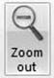 và quan sát vùng trang vẽ rồi rút ra nhận xét. Ngoài ra, giáo viên cũng hướng dẫn học sinh thêm một cách phóng to, thu nhỏ chi tiết trang vẽ bằng cách chọn con trượt ở góc dưới, bên phải phần mềm Paint tương tự như hình dưới rồi kéo sang trái để thu nhỏ, sang phải để phóng to vùng trang vẽ.
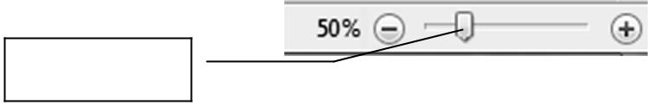

Con trượt

Lưu ý: Con trượt thay đổi kích thước trang vẽ chỉ xuất hiện khi nút lệnh được chọn.

D. Cũng cố, ghi nhớ

Giáo viên có thể yêu cầu học sinh nhắc lại:

- Cách thay đổi kích thước trang vẽ;

- Chức năng của một số tổ hợp phím tắt sử dụng trong khi vẽ tranh.

33

Bài 4

SAO CHÉP MÀU

- MỤC TIÊU

Sau khi học xong bài này, học sinh sẽ biết cách sao chép màu từ màu của bức vẽ có sẵn.

II. CHUẨN BỊ

Một số bức tranh đơn giản để học sinh thực hành tô màu.

III. CÁC HOẠT ĐỘNG DẠY HỌC

A. Hoạt động cơ bản

- Giáo viên nêu tình huống về lợi ích khi sử dụng công cụ sao chép màu để từ đó các em hiểu được rằng việc sử dụng công cụ sao chép màu sẽ giúp người vẽ giảm đi các thao tác khi vẽ tranh, giúp các chi tiết tranh mới có màu giống với các chi tiết tranh đã tô trước đó.

- Giáo viên yêu cầu học sinh thực hiện Hoạt động 1 (vẽ tranh theo mẫu). Hoạt động này giúp học sinh ôn lại cách sử dụng các công cụ và các thao tác vẽ tranh đã được học (công cụ vẽ tự do, vẽ đường thẳng, vẽ hình từ mẫu có sẵn…).

- Giáo viên hướng dẫn học sinh thực hiện Hoạt động 2. Học sinh trong cùng một máy luân phiên nhau thực hiện thao tác sao chép màu và tô màu cho các bộ phận trên bức tranh, sao cho các chi tiết tranh ở hình vẽ thứ nhất giống với các chi tiết trên bức tranh ở hình vẽ thứ hai.

B. Hoạt động thực hành

- Trong Hoạt động 1 và Hoạt động 2, giáo viên yêu cầu các học sinh trong nhóm phân công nhiệm vụ cho nhau, em thực hiện vẽ tranh, em thực hiện việc tô màu, sao chép màu cho bức tranh.

34

- Ở Hoạt động 3, giáo viên cần lưu ý cho học sinh là không thể mở đồng thời 2 bức tranh trên một cửa sổ phần mềm Paint. Để thực hiện được yêu cầu trong hoạt động, học sinh có thể thực hiện theo các bước sau:

Bước 1. Khởi động phần mềm Paint, nháy chọn nút lệnh Open để mở bức tranh “Thuyền và biển”.

Bước 2. Thực hiện tương tự Bước 1 để vẽ bức tranh hai bạn nhỏ đã vẽ ở Hoạt động 1.

Bước 3. Chọn Select, Transparent selection, chọn hai bạn nhỏ rồi nhấn tổ hợp phím Ctrl+C.

Bước 4. Chọn bức tranh “Thuyền và biển”, nhấn tổ hợp phím Ctrl + V để dán hình hai bạn nhỏ vào bức tranh “Thuyền và biển”, sau đó thực hiện điều chỉnh kích thước và vị trí của hai bạn nhỏ sao cho phù hợp.

C. Hoạt động ứng dụng, mở rộng

Giáo viên yêu cầu học sinh hoạt động theo nhóm, cùng thảo luận để vẽ bức tranh theo chủ đề “Phong cảnh” (có thể phác hoạ trước bức tranh ra giấy), học sinh có thể sáng tạo thêm các chi tiết trên bức tranh theo ý tưởng của mình, các bạn trong nhóm thay nhau thực hiện các thao tác vẽ các chi tiết trên bức tranh đó.

D. Cũng cố, ghi nhớ

Giáo viên có thể yêu cầu học sinh nhắc lại cách sử dụng công cụ sao chép màu.

35

Bài 5

THỰC HÀNH TỔNG HỢP

- MỤC TIÊU

Sau khi học xong bài này, học sinh sẽ vận dụng được kiến thức đã học để vẽ bức tranh về chủ đề tuỳ chọn.

II. CHUẨN BỊ

Một số bức tranh mẫu để học sinh vẽ theo mẫu.

III. CÁC HOẠT ĐỘNG DẠY HỌC

A. Hoạt động thực hành

- Giáo viên yêu cầu học sinh làm việc cá nhân để thực hiện Hoạt động 1. Kết thúc hoạt động, các bạn tự kiểm tra chéo kết quả bài làm của nhau.

- Giáo viên tổ chức học sinh thảo luận nhóm để thực hiện Hoạt động 2, yêu cầu các thành viên trong nhóm luân phiên thực hiện các thao tác vẽ các hình theo mẫu trong sách. Sau hoạt động, các nhóm quan sát và góp ý sản phẩm của nhau.

- Ở Hoạt động 3, giáo viên yêu cầu học sinh quan sát hình trong sách, sắp xếp thứ tự các bước vẽ hình chiếc bánh sinh nhật sao cho đúng, sau đó vẽ bánh sinh nhật theo các bước đã sắp xếp. Học sinh tự tô màu theo mẫu hoặc có thể tô màu khác theo ý thích.

- Giáo viên cho học sinh các nhóm thảo luận ý tưởng để thiết kế thiệp chúc mừng giáng sinh. Có thể tham khảo một số hình mẫu trong sách để tạo thành tấm thiệp giáng sinh đẹp mắt. Học sinh có thể tự sáng tạo thêm một số chi tiết khác theo ý của mình.

36

B. Hoạt động ứng dụng, mở rộng

Giáo viên hướng dẫn học sinh cách in tranh vẽ ra giấy. Trường hợp lớp học được trang bị máy in, giáo viên cho từng nhóm in thử tranh vẽ của nhóm mình (giáo viên giúp học sinh chép tệp tranh vẽ vào USB hoặc chuyển tệp theo đường email, nếu máy tính có kết nối Internet). Có thể cho phép mỗi nhóm in sản phẩm thiệp chúc mừng giáng sinh của nhóm mình (tuỳ điều kiện của lớp học có thể in tranh màu hoặc đen trắng).

D. Củng cố, ghi nhớ

Giáo viên có thể yêu cầu học sinh nhắc lại:

- Cách khởi động chương trình Paint;

- Các nhóm công cụ cơ bản; cách sử dụng một số công cụ vẽ tranh quan trọng (giáo viên tự lựa chọn);

- Các thao tác lưu tệp, mở tệp;

- Các bước vẽ một bức tranh hoàn chỉnh có chủ đề tuỳ chọn.

37

HỌC VÀ CHƠI CÙNG MÁY TÍNH

TẬP VẼ VỚI PHẦN MỀM CRAYOLA ART

- MỤC TIÊU

Sau khi học xong bài này, học sinh sẽ:

  - Được rèn luyện kĩ năng vẽ hình, tô màu cho bức tranh bằng phần mềm Crayola Art;

  - Biết cách sử dụng công cụ có sẵn để vẽ, tô màu và sáng tạo các bức tranh theo chủ đề cụ thể.

- CHUẨN BỊ

    - Các máy tính học sinh được cài đặt phần mềm Crayola Art;

    - Đưa biểu tượng Crayola Art ra màn hình nền ở từng máy học sinh.

III. GỢI Ý DẠY HỌC

  - Giáo viên giới thiệu phần mềm Crayola Art cho cả lớp, để các em có thể hình dung được mục đích sử dụng phần mềm.

  - Nếu phòng học có trang bị máy chiếu (Projector), giáo viên thực hiện mẫu thao tác khởi động phần mềm, đăng kí thành viên, chọn một chủ đề và thực hiện các thao tác, học sinh quan sát và thực hiện theo thao tác của giáo viên. Nếu phòng học chưa có máy chiếu, giáo viên yêu cầu học sinh đọc thông tin trong sách, thực hiện thao tác trên máy tính, giáo viên quan sát và hỗ trợ để từng nhóm học sinh có thể thực hiện được thao tác.

Lưu ý: Giáo viên lưu ý học sinh đặt tên thành viên, có thể đặt tên của nhóm, hoặc đặt tên từng thành viên trong nhóm.

- Giáo viên có thể tổ chức các nhóm cùng thi nhau tô màu cho tranh trong cùng một chủ đề hoặc mỗi nhóm tự lựa chọn một chủ đề bất kì có trong phần mềm để thực hiện tô màu theo ý thích.

38

- Ngoài chức năng giúp các em học tô màu, Crayola Art còn giúp các em sáng tạo những bức tranh thông qua các công cụ vẽ tự do, hình khối… Giáo viên yêu cầu học sinh vẽ một bức tranh về chủ đề cụ thể để học sinh có thể khám phá thêm các công cụ đó. Trong phần mềm có một số công cụ hoàn toàn mới đối với học sinh, ngoài việc tự khám phá thì giáo viên cũng cần gợi ý, giải thích chức năng của một số công cụ trong từng trường hợp để học sinh dần làm quen và tự mình sử dụng công cụ một cách thành thạo.

- Cuối hoạt động, giáo viên nhắc nhở học sinh cần thực hiện thao tác lưu bài vẽ hoặc bài tô màu vào thư mục trên máy tính, các thành viên trong nhóm có thể tạo album ảnh riêng của nhóm mình. Giáo viên nhận xét và góp ý về sản phẩm của từng nhóm.

39

Chủ đề

3 SOẠN THẢO VĂN BẢN

Bài 1

NHỮNG GÌ EM ĐÃ BIẾT

- MỤC TIÊU

Sau khi học xong bài này, học sinh sẽ ôn tập lại được các kiến thức, kĩ năng về soạn thảo văn bản đã học ở lớp 3.

- CHUẨN BỊ

  - Giáo viên kiểm tra hệ thống thư mục dành cho từng nhóm/cặp học sinh được bố trí ở từng máy;

  - Đưa biểu tượng ra màn hình nền ở từng máy học sinh.

III. CÁC HOẠT ĐỘNG DẠY HỌC

A. Hoạt động thực hành

- Giáo viên có thể yêu cầu học sinh nhắc lại những lợi ích của việc sử dụng phần mềm Word để soạn thảo văn bản trong học tập và trong cuộc sống.

- Giáo viên yêu cầu học sinh kiểm tra lại các thư mục được sử dụng để lưu văn bản sẽ soạn trong năm học lớp 4 của mình. Trong trường hợp chưa có hệ thống thư mục thì giáo viên yêu cầu học sinh cùng nhau tạo các thư mục một cách hợp lí.

40

- Giáo viên yêu cầu học sinh tóm tắt những kiến thức các em đã học về soạn thảo văn bản, như: khởi động chương trình Word, gõ chữ tiếng Việt, chọn phông chữ, cỡ chữ, kiểu chữ, căn lề…

- Giáo viên yêu cầu học sinh thực hiện các Hoạt động 2, 3, 4 theo cá nhân, điền các từ vào chỗ chấm, nối tên các nút lệnh đúng với chức năng theo yêu cầu trong sách học sinh. Sau khi hoàn thành, giáo viên yêu cầu học sinh có thể kiểm tra chéo bài làm của nhau hoặc học sinh cũng có thể cùng nhau kiểm tra kết quả bằng cách thử gõ các từ ngay trên máy tính.

- Trong Hoạt động 5, giáo viên cho học sinh thực hành theo nhóm. Giáo viên yêu cầu học sinh trong nhóm luân phiên nhau gõ và trình bày từng đoạn văn bản. Giáo viên lưu ý học sinh cần đặt tên văn bản đúng với yêu cầu, lưu văn bản vào thư mục đã chuẩn bị trên máy của mình.

B. Hoạt động ứng dụng, mở rộng

Để tìm hiểu chức năng của các nút lệnh: tạo bullet, kí hiệu trước mỗi dòng 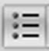, đánh chỉ số thứ tự từng dòng theo kiểu số 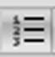, đánh chỉ số thứ tự từng dòng

theo kiểu danh sách cha, con 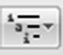 trong thẻ Home, giáo viên hướng dẫn học sinh tạo một trang văn bản mới, gõ 4 đến 5 dòng có nội dung bất kì vào trang văn bản, chọn toàn bộ văn bản rồi nháy chọn lần lượt các nút lệnh, sau đó ghi kết quả tìm hiểu được ra giấy. Giáo viên yêu cầu mỗi nhóm trình bày kết quả làm việc của nhóm, các nhóm góp ý và bổ sung cho nhau.

C. Củng cố, ghi nhớ

- Giáo viên yêu cầu học sinh nhắc lại cách mở chương trình soạn thảo văn bản và các thao tác cơ bản khi soạn thảo và trình bày văn bản.

- Giáo viên nhắc nhở học sinh cần thường xuyên luyện tập gõ văn bản bằng 10 ngón tay và lưu ý học sinh chỉ cần luyện gõ một trong hai kiểu gõ Telex hoặc VNI.

41

Bài 2

CHỈNH SỬA HÌNH, VIẾT CHỮ LÊN HÌNH

- MỤC TIÊU

Sau khi học xong bài này, học sinh sẽ:

  - Biết cách chỉnh sửa kích thước của hình trong văn bản;

  - Biết cách thay đổi màu, độ dày đường viền của hình;

  - Viết được chữ lên hình.

II. CHUẨN BỊ

Một số hình ảnh mẫu về biển báo hoặc nhãn vở để học sinh thiết kế theo mẫu.

III. CÁC HOẠT ĐỘNG DẠY HỌC

A. Hoạt động cơ bản

- Giáo viên yêu cầu học sinh thực hiện mở một văn bản đã có sẵn trên máy tính hoặc soạn một văn bản mới có nội dung ngắn, sau đó yêu cầu học sinh nhắc lại cách chèn hình (hình vuông, hình chữ nhật, hình tam giác…) vào văn bản mà các em đã được học.

- Giáo viên yêu cầu học sinh đọc hướng dẫn ở Hoạt động 2, học sinh thực hiện thao tác chèn hình vào trang soạn thảo, rồi thực hiện thay đổi kích thước của hình vừa chèn; yêu cầu học sinh sử dụng thao tác kéo thả nhiều lần để thay đổi kích thước của hình theo ý của các em.

- Giáo viên yêu cầu học sinh đọc và thực hiện các thao tác theo hướng dẫn ở Hoạt động 3, Hoạt động 4 để đổi màu của hình. Giáo viên gợi ý để học sinh có thể chọn màu bất kì theo ý của các em rồi thực hiện các thao tác thay đổi màu, độ dày, kiểu của đường viền hình vừa chèn.

42

  - Giáo viên cho học sinh viết chữ lên hình vẽ theo hướng dẫn trong Hoạt động

- Giáo viên lưu ý học sinh thay đổi phông chữ, kiểu chữ, cỡ chữ cho phù hợp.

Lưu ý: Hoạt động 2, 3, 4, 5, giáo viên nên tổ chức lớp học theo từng nhóm, từng học sinh trong nhóm thực hiện liên tiếp Hoạt động 2, 3, 4, 5 rồi đến lượt thành viên khác trong nhóm thực hiện.

B. Hoạt động thực hành

- Trong Hoạt động 1, giáo viên tổ chức học sinh làm việc theo nhóm để học sinh thực hiện thao tác tạo trang soạn thảo mới, lấy tên là “MỘT SỐ BIỂN BÁO GIAO THÔNG”. Giáo viên yêu cầu các học sinh trong nhóm thảo luận, tìm cách chèn các hình vào trang soạn thảo, di chuyển hình, điều chỉnh kích thước của hình, màu của hình, gõ chữ lên hình.

Giáo viên hướng dẫn học sinh trình bày các chữ như: Biển báo cấm, Cấm rẽ trái,… bằng cách chèn vào văn bản hình chữ nhật, đưa hình đến vị trí phù hợp,

gõ chữ lên hình, chọn No Fill trong 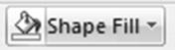, chọn No Outline trong để hình có màu trong suốt.

Lưu ý: Giáo viên nên gợi ý học sinh có thể vẽ biển báo gần giống với biển báo giao thông thường thấy trong thực tế. Học sinh lựa chọn màu của hình, độ dày đường viền mỗi hình, chọn phông chữ thích hợp để gõ được chữ tiếng Việt.

- Trong Hoạt động 2, giáo viên yêu cầu từng bạn học sinh trong nhóm thực hiện tạo nhãn vở vào trang soạn thảo, mỗi bạn tạo một nhãn vở riêng của mình, mỗi nhãn vở có tên tập khác nhau, màu sắc nhãn vở và phông chữ có thể thay đổi tuỳ ý sao cho rõ ràng và đẹp mắt.

C. Hoạt động ứng dụng, mở rộng

Trong bài này, học sinh đã được học cách thay đổi màu của hình và đường viền của hình, hoạt động này giúp học sinh phát hiện thêm một cách thay đổi màu của hình, đường viền của hình từ các mẫu có sẵn, điều này giúp việc lựa chọn màu sắc, độ dày của hình được thực hiện nhanh chóng hơn, thuận tiện hơn. Giáo viên

43

gợi ý để học sinh lần lượt thực hiện các yều cầu trong hoạt động, sau hoạt động, mỗi nhóm có thể trình bày kết quả nhóm mình đã tìm hiểu được.

D. Củng cố, ghi nhớ

Giáo viên có thể yêu cầu học sinh:

- Nhắc lại thao tác chèn và điều chỉnh hình;

- Thảo luận về các tình huống cần thiết phải chèn hình vào trang soạn thảo văn bản.

44

Bài 3

CHÈN VÀ ĐIỀU CHỈNH TRANH ẢNH TRONG VĂN BẢN

- MỤC TIÊU

Sau khi học xong bài này, học sinh sẽ:

  - Chèn được tranh ảnh có sẵn từ Clip Art vào trang soạn thảo;

  - Biết cách điều chỉnh kích thước của tranh ảnh trong trang soạn thảo.

II. CHUẨN BỊ

Chuẩn bị một số hình mẫu. Ví dụ, hình cây thông Noel, hình hoa đào (trong trường hợp phòng học không có kết nối Internet, giáo viên sử dụng USB sao chép các tệp đó lên máy tính học sinh đang sử dụng).

III. CÁC HOẠT ĐỘNG DẠY HỌC

A. Hoạt động cơ bản

- Trước khi thực hiện Hoạt động 1, giáo viên có thể yêu cầu học sinh nhắc lại các thao tác thay đổi vị trí của hình trong văn bản mà các em đã được học ở lớp ba. Từ đó, giáo viên gợi mở cho học sinh cách thay đổi vị trí của tranh ảnh trong văn bản thực hiện tương tự cách thay đổi vị trí của hình trong văn bản.

- Giáo viên hướng dẫn chung cả lớp hoặc nhóm máy cách di chuyển ảnh cây thông về phía bên trái văn bản giống với văn bản mẫu trong Hoạt động 1 bằng

cách chọn ảnh rồi nháy chọn 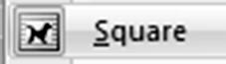 trong , sau đó thực hiện di chuyển vị trí của ảnh để ảnh và văn bản nằm ở hai cột riêng biệt. Cả lớp quan sát, thực hiện soạn văn bản và chèn ảnh vào văn bản theo yêu cầu. Giáo viên lưu ý học sinh có thể lựa chọn ảnh minh hoạ khác với ảnh mẫu trong sách học sinh, nhưng đảm bảo phù hợp với chủ đề về “Mùa giáng sinh”.

45

Giáo viên cần nhắc nhở học sinh khi chèn ảnh vào văn bản, kích thước của ảnh có thể to hoặc nhỏ, để ảnh và văn bản cân đối, học sinh cần thực hiện điều chỉnh kích thước của ảnh (thao tác này tương tự thao tác điều chỉnh kích thước của hình).

- Giáo viên yêu cầu học sinh lần lượt thực hiện thao tác chèn ảnh từ thư viện Clip Art được tích hợp sẵn trong Word vào trang soạn thảo văn bản ở Hoạt động 3.

B. Hoạt động thực hành

- Trước khi thực hiện Hoạt động thực hành, giáo viên yêu cầu học sinh thực hiện tìm kiếm ảnh hoa đào, hoặc ảnh chó và mèo từ Internet, sau đó lưu vào thư mục trên máy tính… Giáo viên nên tổ chức Hoạt động 1, Hoạt động 2 theo nhóm, các bạn trong nhóm luân phiên nhau soạn thảo văn bản.

Lưu ý: Giáo viên cho phép học sinh có thể trình bày văn bản, thay đổi màu, kiểu chữ, phông chữ và bố trí vị trí hình ảnh khác với hình mẫu trong sách, tuy nhiên, cần đảm bảo yếu tố thẩm mĩ và hợp lí trong toàn bộ văn bản.

- Mỗi nhóm học sinh có thể có các cách trình bày khác nhau. Sau khi thực hiện soạn và trình bày văn bản, giáo viên yêu cầu mỗi nhóm trình bày ý tưởng cũng như sản phẩm của mình đã thực hiện trước các nhóm khác.

C. Hoạt động ứng dụng, mở rộng

Giáo viên yêu cầu học sinh soạn một văn bản mô tả về loài động vật mà em yêu thích, sau đó tìm kiếm tranh ảnh thích hợp để chèn vào văn bản. Giáo viên hướng dẫn học sinh trình bày văn bản, bố trí hình ảnh vào vị trí thích hợp trong văn bản sao cho hợp lí.

D. Củng cố, ghi nhớ

Giáo viên yêu cầu học sinh nhắc lại:

- Các thao tác di chuyển vị trí tranh ảnh trong văn bản;

- Các nguồn hình/ảnh mà em có thể sử dụng để chèn vào văn bản (từ thư mục máy tính, Internet, Clip Art…).

46

Bài 4

CHÈN VÀ TRÌNH BÀY BẢNG TRONG VĂN BẢN

- MỤC TIÊU

Sau khi học xong bài này, học sinh sẽ:

  - Chèn được bảng vào trang soạn thảo;

  - Biết cách điều chỉnh kích thước bảng, cột, dòng trong bảng;

  - Biết cách nhập ô, tách ô trong bảng;

  - Gõ được chữ, số vào bảng.

II. CHUẨN BỊ

Một số bảng biểu mẫu để học sinh thực hiện tạo bảng trong trang soạn thảo theo mẫu.

III. CÁC HOẠT ĐỘNG DẠY HỌC

A. Hoạt động cơ bản

- Giáo viên nêu một số tình huống cần chèn bảng vào văn bản. Ví dụ, xây dựng thời khoá biểu của lớp, lập kế hoạch học tập theo tuần, lập bảng điểm của lớp… Giáo viên gợi ý để học sinh thực hiện tạo một văn bản mới rồi thực hiện chèn bảng vào văn bản gồm 4 dòng và 6 cột theo hướng dẫn ở Hoạt động 1.

- Giáo viên hướng dẫn học sinh điều chỉnh độ rộng các cột, gộp một số ô trong bảng, tách các ô trong bảng (giáo viên có thể nêu chức năng của các lựa chọn Merge Cells, Split Cells… trên thẻ Layout). Sau đó yêu cầu học sinh thực hiện các thao tác gộp ô, tách ô… trên cơ sở quan sát và lựa chọn các nút lệnh

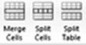 trong thẻ Layout.

B. Hoạt động thực hành

- Trước khi thực hiện Hoạt động 1, giáo viên yêu cầu học sinh thảo luận về thời khoá biểu của lớp sẽ có những cột nào và dòng nào, tên gọi của các môn học (chú ý với các trường có học 2 buổi/ngày). Trong quá trình tạo bảng thời khoá

47

biểu, giáo viên hướng dẫn học sinh thực hiện một số thao tác như xoá dòng, xoá cột, chèn thêm dòng, chèn thêm cột… để được bảng thời khoá biểu hoàn chỉnh.

- Trong Hoạt động 2, giáo viên yêu cầu học sinh mở trang văn bản mới, gõ tiêu đề rồi chèn bảng theo mẫu. Thực hiện các thao tác điều chỉnh độ rộng của cột, gõ kí tự vào các ô trong bảng, gộp hoặc tách ô trong bảng… Sau khi hoàn thành, các nhóm có thể góp ý sản phẩm của nhau.

C. Hoạt động ứng dụng, mở rộng

Giáo viên yêu cầu học sinh thảo luận nhóm rồi thực hiện chèn thêm một

bảng có 4 dòng và 5 cột rồi thực hiện nháy chọn từng nút lệnh 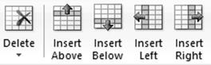để tìm hiểu chức năng xoá bảng, chèn một dòng ở ngay phía trên con trỏ, chèn một dòng ngay phía dưới con trỏ, chèn cột phía bên trái con trỏ, chèn cột phía bên phải con trỏ rồi ghi kết quả vào phiếu học tập sau.

STT | Nút lệnh | Chức năng mà em tìm hiểu được

1

2

3
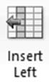

4
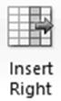

5

D. Củng cố, ghi nhớ

Giáo viên cho học sinh:

- Nêu tóm tắt cách chèn một bảng vào văn bản;

- Nêu các thao tác gộp các ô, tách ô, thêm dòng, thêm cột, xoá dòng, xoá cột trong bảng…

48

Bài 5

XỬ LÍ MỘT PHẦN VĂN BẢN, HÌNH VÀ TRANH ẢNH

- MỤC TIÊU

Sau khi học xong bài này, học sinh sẽ thực hiện được các thao tác: xoá, sao chép, cắt, dán một phần văn bản, hình và tranh ảnh.

II. CHUẨN BỊ

Một số hình ảnh về các mùa trong năm : mùa Xuân, mùa Hạ, mùa Thu, mùa Đông để học sinh chèn vào văn bản (trong trường hợp phòng học không có kết nối Internet, giáo viên sử dụng USB sao chép các hình ảnh đó lên máy học sinh).

III. CÁC HOẠT ĐỘNG DẠY HỌC

A. Hoạt động cơ bản

- Trong Hoạt động 1, giáo viên nêu một số tình huống cần thiết phải xử lí một phần văn bản (xoá, cắt, sao chép, dán, di chuyển một phần văn bản). Giáo viên yêu cầu học sinh mở một văn bản có sẵn hoặc tự soạn một văn bản ngắn rồi thực hiện lần lượt các thao tác xử lí một phần văn bản theo hướng dẫn trong sách học sinh.

- Trong Hoạt động 2, giáo viên yêu cầu học sinh thực hiện chèn một số hình, tranh ảnh vào trang soạn thảo, các nhóm cùng thảo luận về cách xoá, cắt, sao chép, di chuyển hình, tranh ảnh trong trang soạn thảo (có thể viết ra giấy). Sau hoạt động, từng nhóm trình bày về kết quả mình đã tìm hiểu được.

B. Hoạt động thực hành

- Để thực hiện Hoạt động 1, giáo viên cho học sinh làm việc theo nhóm máy rồi ghi ra điểm giống nhau và khác nhau của hai thao tác sao chép và dán một phần văn bản, di chuyển một phần văn bản đến vị trí khác. Giáo viên gợi ý điểm giống và khác nhau của việc chọn Delete và chọn Cut (kết quả giống nhau ở chỗ đều xoá

49

được đoạn văn bản đã đánh dấu, khác nhau ở chỗ, nếu dùng , máy tính sẽ “nhớ” đoạn văn bản này và có thể “dán” đoạn văn bản này vào vị trí khác).

- Giáo viên yêu cầu học sinh soạn văn bản theo mẫu trong Hoạt động 2. Sau đó di chuyển phần văn bản để sắp xếp các đoạn văn bản theo thứ tự: mùa Xuân, mùa Hạ, mùa Thu, mùa Đông. Học sinh tìm kiếm tranh ảnh minh hoạ thích hợp để chèn vào văn bản, giáo viên hướng dẫn học sinh khi di chuyển các đoạn văn bản (có thể có nhiều cách khác nhau). Trường hợp phòng học có máy chiếu thì có thể cho chiếu sản phẩm của vài nhóm để các bạn trong nhóm khác nhận xét và góp ý sản phẩm.

C. Hoạt động ứng dụng, mở rộng

Giáo viên yêu cầu học sinh đọc thông tin trong sách rồi thực hiện thao tác tạo bảng, sau đó thực hiện thao tác sao chép và dán bảng vào vị trí mới (trên cơ sở các thao tác xử lí phần văn bản đã học).

D. Củng cố, ghi nhớ

Giáo viên có thể yêu cầu học sinh nhắc lại các thao tác:

- Đánh dấu phần văn bản;

- Xoá một phần văn bản;

- Sao chép phần văn bản rồi dán phần văn bản đã sao chép vào vị trí mới;

- Di chuyển phần văn bản đến vị trí mới.

50

Bài 6

LUYỆN TẬP TỔNG HỢP

- MỤC TIÊU

Sau khi học xong bài này, học sinh sẽ tự luyện tập các thao tác trong trang soạn thảo văn bản đã được học.

II. CHUẨN BỊ

Giáo viên chuẩn bị phiếu học tập có nội dung là bảng ở trang 52 sách học sinh.

III. CÁC HOẠT ĐỘNG DẠY HỌC

A. Hoạt động thực hành

- Giáo viên yêu cầu học sinh thực hiện Hoạt động 1 theo từng cá nhân. Sau khi thực hiện Hoạt động 1, giáo viên yêu cầu học sinh kiểm tra chéo kết quả bài làm của nhau.

- Trong Hoạt động 2, giáo viên tổ chức các nhóm thảo luận về số dòng và số cột trong bảng sẽ tạo rồi thực hiện theo mẫu như trong sách. Giáo viên yêu cầu từng nhóm thi đua nhau tạo bảng xem nhóm nào hoàn thành nhanh hơn.

- Trong Hoạt động 3, giáo viên yêu cầu từng nhóm học sinh thực hiện tạo bài soạn thảo mới, yêu cầu các thành viên trong nhóm luân phiên nhau gõ nội dung về từng loài động vật tương ứng với từng đoạn văn bản trong sách học sinh.

Lưu ý: Giáo viên nhắc nhở học sinh khi soạn thảo văn bản, bạn nào gõ xong thì lưu văn bản đó trước khi bạn sau thực hiện soạn văn bản. Bạn đầu tiên có nhiệm vụ đặt tên văn bản và lưu vào đúng thư mục của nhóm.

- Nếu phòng học có trang bị máy in, giáo viên sử dụng USB để sao chép bài soạn thảo của một vài nhóm lên máy tính có kết nối với máy in để in văn bản ra giấy. Giáo viên có thể yêu cầu học sinh nhận xét về kết quả trình bày văn bản sau khi in.

51

B. Hoạt động ứng dụng, mở rộng

Để thực hiện hoạt động này, giáo viên tổ chức học sinh theo nhóm; hướng dẫn học sinh tạo một trang soạn thảo mới, thực hiện chèn bảng có số dòng, số cột bất kì vào trang soạn thảo, di chuyển con trỏ chuột vào một ô bất kì trong bảng rồi nháy chọn lần lượt các nút lệnh có trong bảng bên dưới. Giáo viên yêu cầu học sinh quan sát sự thay đổi của bảng, ghi kết quả vào chỗ trống trong phiếu học tập sau:

STT | Nút lệnh | Chức năng
1
2
3
4
5
6
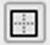

Sau hoạt động, giáo viên nhận xét và chỉnh sửa kết quả của từng nhóm.

D. Củng cố, ghi nhớ

Giáo viên có thể đặt các câu hỏi gợi mở để giúp học sinh nhắc lại một số công việc cơ bản khi soạn thảo hoặc trình bày một văn bản hoàn chỉnh như:

- Mở trang soạn thảo mới;

- Soạn thảo, gõ chữ cái tiếng Việt (có hai kiểu gõ);

- Chọn phông chữ, kiểu chữ, cỡ chữ…;

- Chèn hình, tranh ảnh, bảng vào văn bản;

- Sửa đổi, chỉnh sửa đoạn văn bản, hình/tranh ảnh…;

- Trình bày, căn lề văn bản;

- In văn bản ra giấy.

52

HỌC VÀ CHƠI CÙNG MÁY TÍNH

CHỈNH SỬA ẢNH VỚI PHẦN MỀM FOTOR

- MỤC TIÊU

Sau khi học xong bài này, học sinh sẽ:

  - Biết cách sử dụng phần mềm Fotor để chỉnh sửa hình ảnh;

  - Biết cách ghép nhiều ảnh vào khung.

- CHUẨN BỊ

  - Các máy tính học sinh được cài đặt phần mềm Fotor;

  - Đưa biểu tượng 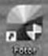 ra màn hình nền ở từng máy học sinh.

- GỢI Ý DẠY HỌC

  - Giáo viên nêu tình huống trong một số trường hợp cần chỉnh sửa những bức ảnh kỉ niệm về chuyến đi chơi, về hoạt động sinh hoạt lớp... sao cho thật đẹp để chia sẻ với bạn bè, người thân. Từ đó giới thiệu cho học sinh phần mềm chỉnh sửa ảnh Fotor và một số chức năng trong phần mềm Fotor.

  - Giáo viên tổ chức học sinh theo nhóm, yêu cầu học sinh tìm một hình ảnh bất kì mà mình thích từ Internet (ví dụ, hình ảnh các loài hoa, hình ảnh các loài động vật…). Yêu cầu mỗi học sinh trong nhóm đọc hướng dẫn trong sách học sinh rồi thực hiện chỉnh sửa hình ảnh mà mình đã tìm được, giáo viên gợi ý để mỗi học sinh trong nhóm có thể chọn một hiệu ứng chỉnh sửa hình ảnh khác nhau.

  - Sau khi học sinh thực hiện chỉnh sửa ảnh, giáo viên yêu cầu mỗi nhóm sử dụng chức năng ghép ảnh vào khung để ghép tất cả các ảnh đã chỉnh sửa của từng thành viên trong nhóm lại thành một bức ảnh chung (sử dụng chức năng ghép nhiều ảnh vào khung). Giáo viên nhận xét kết quả của từng nhóm.

53

Ngoài chức năng chỉnh sửa ảnh, giáo viên cũng nên hướng dẫn thêm cho học sinh một số chức năng khác trong phần mềm Fotor như:

a. Tạo khung cho ảnh
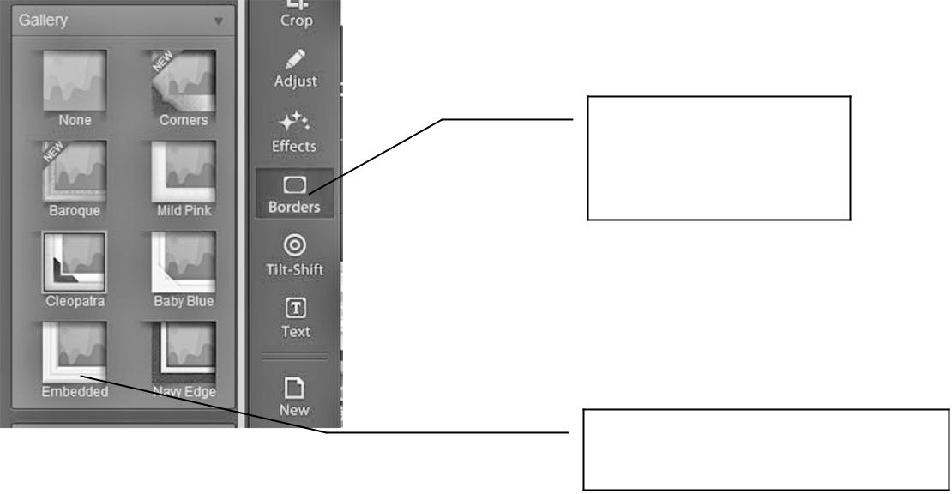

Chức năng chọn

khung cho ảnh

Mẫu khung ảnh có sẵn
b. Viết chữ lên ảnh
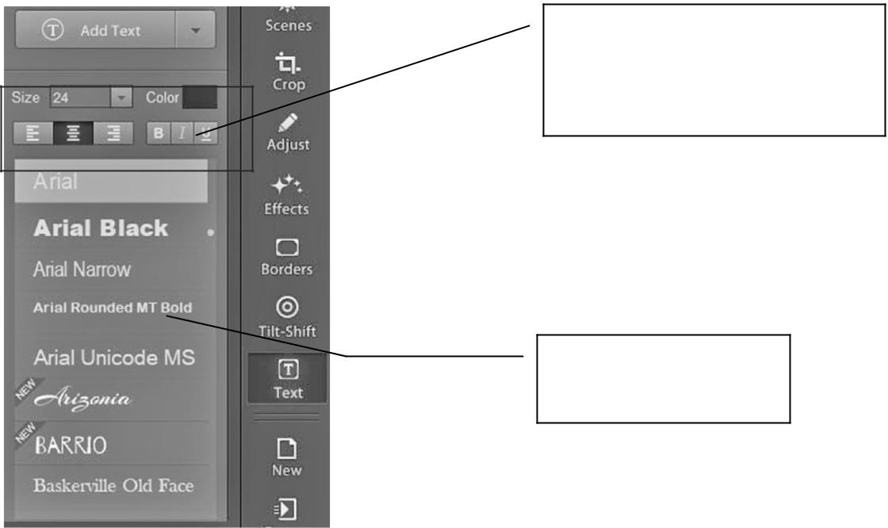

Vùng chọn kích thước,

màu chữ, căn lề, kiểu chữ

Vùng phông chữ

- Giáo viên có thể gợi ý học sinh chỉnh sửa các bức tranh đã vẽ bằng phần mềm Paint hoặc bức tranh tô màu bằng phần mềm Crayola Art.

54

Chủ đề

4 THIẾT KẾ BÀI TRÌNH CHIẾU

Bài 1

NHỮNG GÌ EM ĐÃ BIẾT

- MỤC TIÊU

Sau khi học xong bài này, học sinh sẽ:

  - Ôn tập lại được các kiến thức, kĩ năng đã học về bài trình chiếu;

  - Sử dụng được bài trình chiếu để trình bày về chủ đề cụ thể.

- CHUẨN BỊ

  - Giáo viên kiểm tra hệ thống thư mục dành cho từng nhóm/cặp học sinh được bố trí ở từng máy.

  - Đưa biểu tượng ra màn hình nền ở từng máy học sinh.

III. CÁC HOẠT ĐỘNG DẠY HỌC

A. Hoạt động thực hành

- Trước khi thực hiện Hoạt động 1, giáo viên có thể yêu cầu học sinh khởi động phần mềm trình chiếu PowerPoint, yêu cầu học sinh chỉ vị trí và gọi tên một số nút lệnh mà các em đã biết ở lớp 3 rồi thực hiện nối tên vào nút lệnh theo mẫu.

Trong hoạt động này, học sinh chưa được làm quen với nút lệnh chèn bảng 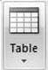

55

vào trang trình chiếu. Tuy nhiên, bằng kiến thức các em đã được học về chèn bảng vào trang soạn thảo văn bản Word, giáo viên gợi ý để học sinh thực hiện được hoạt động.

- Giáo viên yêu cầu học sinh thực hiện Hoạt động 2 theo cá nhân rồi so sánh kết quả bài làm của mình với bạn.

- Giáo viên yêu cầu học sinh nhắc lại cách soạn bài trình chiếu, mở một bài trình chiếu có sẵn, cách lưu bài trình chiếu, cách chèn hình ảnh vào trang trình chiếu trước khi thực hiện soạn bài trình chiếu và thực hiện các yêu cầu ở Hoạt động 4.

B. Hoạt động ứng dụng, mở rộng

Trong trường hợp phòng học chưa được trang bị máy chiếu (Projector), giáo viên tổ chức học sinh thực hiện hoạt động nhóm để các em thuyết trình bài trình chiếu đã soạn ở hoạt động thực hành trên máy tính của nhóm. Có thể yêu cầu mỗi học sinh trình bày, thuyết trình một trang trong bài trình chiếu, các bạn khác lắng nghe và góp ý cho bạn. Trong trường hợp phòng học có trang bị máy chiếu, giáo viên yêu cầu đại diện nhóm lên thực hành thuyết trình bài trình chiếu đã soạn trước nhóm khác.

C. Củng cố, ghi nhớ

Giáo viên nhắc lại một số lưu ý khi thiết kế bài trình chiếu hoặc nêu ra những lỗi mà học sinh mắc phải trong quá trình thiết kế bài trình chiếu trước lớp, để từ đó giúp các em rút kinh nghiệm cho các lần sau.

56

Bài 2

SAO CHÉP NỘI DUNG TỪ PHẦN MỀM KHÁC

- MỤC TIÊU

Sau khi học xong bài này, học sinh sẽ chèn được đoạn văn bản, bảng biểu từ phần mềm Word vào trang trình chiếu.

- CHUẨN BỊ

Một số hình ảnh về loài Hổ, loài Voi, loài Hươu cao cổ, loài Thỏ (trong trường hợp phòng học không có kết nối Internet, giáo viên sử dụng USB sao chép các hình ảnh đó lên máy tính học sinh đang sử dụng).

III. CÁC HOẠT ĐỘNG DẠY HỌC

A. Hoạt động cơ bản

- Giáo viên tổ chức từng nhóm học sinh thảo luận về cách soạn bài trình chiếu có chủ đề “Tìm hiểu một số loài động vật”, cách trình bày, chọn bố cục, phông chữ, hình nền rồi thực hiện tạo bài trình chiếu mới, tạo các trang trình chiếu. Giáo viên lưu ý học sinh nên chọn bố cục, hình nền cho trang trình chiếu đó trước (chưa soạn nội dung).

- Giáo viên nêu vấn đề trong một số trường hợp, để rút ngắn thời gian soạn thảo nội dung trình chiếu, học sinh có thể sử dụng lại một số nội dung đã soạn trong các phần mềm khác như Word. Giáo viên cũng lưu ý học sinh khi sao chép nội dung không phải của mình thì cần ghi rõ thông tin nguồn gốc, tác giả của nội dung đó.

Giáo viên yêu cầu học sinh thực hiện sao chép nội dung từ trang soạn thảo văn bản Word vào các trang tương ứng theo hướng dẫn trong sách học sinh. Giáo

57

viên lưu ý học sinh việc sử dụng phím tắt trong khi thực hiện sao chép và dán văn bản giúp thao tác đơn giản và nhanh hơn.

B. Hoạt động thực hành

- Trong Hoạt động 1, giáo viên yêu cầu các thành viên trong nhóm phân công nhiệm vụ sao chép nội dung từ phần mềm Word vào các trang tương ứng trong phần mềm trình chiếu PowerPoint sao cho mỗi thành viên trong nhóm đều có thể thực hiện được thao tác sao chép nội dung. Giáo viên lưu ý học sinh khi nội dung được dán vào trang trình chiếu sẽ có một số trường hợp xảy ra, ví dụ như:

- Nội dung nhiều sẽ gây tràn trang trình chiếu;

- Nội dung sau khi dán không được đẹp mắt…

Giáo viên hướng dẫn học sinh thực hiện căn lề, chỉnh sửa nội dung sao cho nội dung được dán vào trang trình chiếu rõ ràng và phù hợp.

- Trong Hoạt động 2, giáo viên hướng dẫn học sinh có thể sử dụng các hình ảnh về các loài động vật mà giáo viên đã chuẩn bị hoặc học sinh tìm kiếm hình ảnh tương tự từ Internet rồi chèn vào các trang trình chiếu.

C. Hoạt động ứng dụng, mở rộng

Giáo viên yêu cầu học sinh thực hiện các yêu cầu trong hoạt động và lưu ý học sinh cách điều chỉnh vị trí, kích thước của bảng thực hiện tương tự cách điều chỉnh vị trí, kích thước của hình, tranh ảnh. Học sinh có thể thay đổi màu sắc, phông chữ, cỡ chữ nội dung trong bảng sao cho phù hợp rồi thực hiện thuyết trình giới thiệu về thời khoá biểu của lớp trước các nhóm khác.

D. Củng cố, ghi nhớ

Giáo viên có thể yêu cầu học sinh nhắc lại cách sao chép nội dung từ phần mềm soạn thảo văn bản Word vào phần mềm trình chiếu PowerPoint.

58

Bài 3

TẠO HIỆU ỨNG CHO VĂN BẢN

TRONG TRANG TRÌNH CHIẾU

- MỤC TIÊU

Sau khi học xong bài này, học sinh sẽ:

  - Tạo được hiệu ứng cho văn bản trong trang trình chiếu;

  - Biết cách chọn hiệu ứng âm thanh, thay đổi được tốc độ hiển thị hiệu ứng.

- CHUẨN BỊ

  - Chuẩn bị một số tệp hình ảnh phương tiện giao thông (trong trường hợp phòng học không có kết nối Internet, giáo viên sử dụng USB sao chép các hình ảnh đó lên máy tính học sinh đang sử dụng);

  - Phòng học nên chuẩn bị thiết bị phát âm thanh (loa máy tính…) được kết nối với máy tính giáo viên.

III. CÁC HOẠT ĐỘNG DẠY HỌC

A. Hoạt động cơ bản

- Giáo viên yêu cầu từng nhóm học sinh thảo luận và soạn bài trình chiếu có chủ đề “Phương tiện giao thông”, học sinh sử dụng hình ảnh phương tiện giao thông có sẵn trên máy tính hoặc tìm kiếm hình ảnh phương tiện giao thông từ Internet sao cho phù hợp với nội dung bài trình chiếu để minh hoạ cho nội dung.

- Giáo viên gợi ý học sinh lần lượt chọn hiệu ứng chuyển động cơ bản và hiệu ứng chuyển động nâng cao cho văn bản, các thành viên trong nhóm quan sát, thống nhất chọn hiệu ứng cho từng phần văn bản.

59

Lưu ý: Thông thường, ngay sau khi chọn hiệu ứng cho phần văn bản thì lập tức các em sẽ được thấy hiệu ứng đó hiển thị trên trang trình chiếu. Tuy nhiên, giáo viên cũng cần hướng dẫn học sinh muốn xem lại hiệu ứng vừa chọn thì nháy

chọn nút lệnh .

- Trong hoạt động tạo hiệu ứng âm thanh, giáo viên có thể làm mẫu ở trên máy tính có kết nối với thiết bị phát âm thanh để học sinh có thể nghe được âm thanh của hiệu ứng, cho một vài học sinh chọn hiệu ứng âm thanh trên máy của giáo viên. Giáo viên cũng lưu ý học sinh, việc tạo hiệu ứng âm thanh và thay đổi tốc độ hiển thị hiệu ứng giúp nhấn mạnh những nội dung trong bài trình chiếu, đồng thời giúp bài trình chiếu thêm sinh động, hấp dẫn.

B. Hoạt động thực hành

Giáo viên yêu cầu từng nhóm thực hiện chọn hiệu ứng cho nội dung trang trình chiếu đã có sẵn, từng thành viên trong nhóm có thể tạo thêm trang trình chiếu mới, chọn hiệu ứng cho nội dung trong trang trình chiếu mà mình đã tạo. Các nhóm thảo luận về các hiệu ứng đã chọn (đặc điểm của hiệu ứng đó, cách thực hiện…).

C. Hoạt động ứng dụng, mở rộng

Giáo viên yêu cầu học sinh nháy chọn vào từng hiệu ứng trong danh sách rồi quan sát hiệu ứng đó trên trang trình chiếu. Giáo viên giải thích để học sinh hiểu rằng hoạt động này nhằm mục đích giúp các em khám phá thêm một chức năng mới, giúp các em tạo hiệu ứng chuyển trang cho bài trình chiếu. Giáo viên lưu ý học sinh việc tạo hiệu ứng chuyển trang trình chiếu giúp bài trình chiếu thêm hấp dẫn, mỗi trang trình chiếu có thể có một hiệu ứng chuyển trang khác nhau nhưng không nên sử dụng quá nhiều hiệu ứng chuyển trang trên một bài trình chiếu, việc lạm dụng quá nhiều hiệu ứng sẽ làm người theo dõi khó chịu và gây mất tập trung vào nội dung chính cần trình bày.

D. Củng cố, ghi nhớ

Giáo viên có thể yêu cầu học sinh nhắc lại:

- Cách chọn hiệu ứng cho nội dung bài trình chiếu;

- Cách chọn hiệu ứng cho trang trình chiếu.

60

Bài 4

TẠO HIỆU ỨNG CHO HÌNH ẢNH

TRONG TRANG TRÌNH CHIẾU

- MỤC TIÊU

Sau khi học xong bài này, học sinh sẽ:

  - Tạo được hiệu ứng cho hình ảnh trong trang trình chiếu;

  - Tạo được hiệu ứng chuyển động theo đường thẳng hoặc đường xiên cho hình ảnh.

II. CHUẨN BỊ

Chuẩn bị một số tệp hình ảnh ô tô, xe máy, máy bay… (trong trường hợp phòng học không có kết nối Internet, giáo viên sử dụng USB sao chép các hình ảnh đó lên máy tính học sinh đang sử dụng).

III. CÁC HOẠT ĐỘNG DẠY HỌC

A. Hoạt động cơ bản

- Giáo viên đặt vấn đề về sự cần thiết phải tạo hiệu ứng chuyển động cho hình ảnh trong một số trường hợp (ví dụ, yêu cầu tạo chuyển động của một phương tiện giao thông theo đường thẳng, đường xiên…).

- Giáo viên yêu cầu học sinh thực hiện yêu cầu trong Hoạt động 1, các em có thể tìm kiếm hình ảnh phương tiện giao thông từ Internet, từ thư mục máy tính, từ Clip Art để chèn vào bài trình chiếu, rồi soạn nội dung ngắn gọn giới thiệu về phương tiện giao thông đó.

- Giáo viên hướng dẫn từng nhóm lần lượt tạo hiệu ứng chuyển động cho hình ảnh. Sau khi tạo hiệu ứng Diagonal Up Right, học sinh có thể di chuyển vị trí

của hình ảnh vào các vị trí khác nhau trên trang trình chiếu rồi nhấn nút 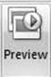 để xem hiệu ứng vừa tạo.

61

B. Hoạt động thực hành

- Trong Hoạt động 1, giáo viên tổ chức hoạt động nhóm, thành viên trong nhóm phân công nhau thực hiện từng công việc cụ thể như thực hiện soạn nội dung, tìm kiếm hình ảnh, trình bày các trang trình chiếu sao cho đẹp mắt; giáo viên có thể yêu cầu các nhóm thi đua với nhau xem nhóm nào thực hiện yêu cầu nhanh nhất, đẹp nhất.

- Trước khi học sinh thực hiện thao tác chèn hình ảnh từ Clip Art vào trang trình chiếu, giáo viên có thể yêu cầu học sinh nhắc lại cách chèn hình ảnh từ Clip Art vào trang soạn thảo văn bản Word, từ đó gợi ý học sinh cách chèn hình ảnh từ Clip Art vào bài trình chiếu thực hiện tương tự cách chèn hình ảnh từ Clip Art vào trang soạn thảo.

C. Hoạt động ứng dụng, mở rộng

Giáo viên yêu cầu các thành viên trong nhóm thảo luận và tạo bài trình chiếu, chèn hình ảnh bất kì rồi nháy chọn từng nút lệnh trong danh sách Motion Paths như bên dưới, quan sát kết quả trên màn hình rồi ghi vào phiếu học tập có mẫu sau:

TT | Khi chọn hiệu ứng cho hình ảnh thì
 | Hiệu ứng
 | hình ảnh sẽ di chuyển theo hướng
1
2
3
4
5
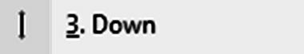
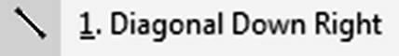

D. Củng cố, ghi nhớ

Giáo viên có thể yêu cầu học sinh nhắc lại:

- Cách tạo hiệu ứng chuyển động cho hình ảnh;

- Các hiệu ứng có thể tạo chuyển động cho hình ảnh.

62

Bài 5

THỰC HÀNH TỔNG HỢP

- MỤC TIÊU

Sau khi học xong bài này, học sinh sẽ:

  - Ôn tập lại được các kiến thức đã học về bài trình chiếu;

  - Sử dụng được một số phím tắt trong phần mềm trình chiếu;

  - Thuyết trình trang trình chiếu trước thầy/cô giáo và các bạn.

II. CHUẨN BỊ

Chuẩn bị các thẻ trò chơi gồm hai phần riêng biệt là tên tổ hợp phím tắt, tên chức năng để học sinh ghép tổ hợp phím tắt đúng với chức năng của phím tắt.

III. CÁC HOẠT ĐỘNG DẠY HỌC

B. Hoạt động thực hành

- Trong Hoạt động 1, giáo viên có thể tổ chức học sinh hoạt động theo nhóm, cho học sinh trong nhóm chơi trò chơi ghép tổ hợp phím tắt đúng với chức năng của chúng. Ví dụ, về một thẻ trò chơi như sau:
Ctrl+U |  | Bật/tắt chế độ gạch chân

Từng nhóm có thể thực hiện kiểm tra chức năng tương ứng của nút lệnh bằng cách thực hành trên máy tính, sau đó giáo viên yêu cầu học sinh không sử dụng máy tính nữa mà sắp xếp các thẻ học tập lại sao cho tổ hợp phím đúng với chức năng của nó, nhóm nào hoàn thành nhanh nhất và chính xác sẽ giành chiến thắng.

63

- Trước khi thực hiện Hoạt động 2, giáo viên yêu cầu từng thành viên trong nhóm có thể soạn ra giấy các thông tin về bản thân như: họ và tên, ngày sinh nhật, sở thích…; thông tin cần ngắn gọn, từng bạn trong nhóm tạo một trang trình chiếu riêng của mình, gõ lại thông tin cá nhân đã chuẩn bị, trình bày trang trình chiếu theo ý của mình, chọn hiệu ứng trên trang trình chiếu cho nội dung và hình ảnh (nếu có) vào trang trình chiếu rồi lần lượt đến các bạn khác trong nhóm.

  - Tương tự Hoạt động 2, giáo viên yêu cầu các nhóm thảo luận, có thể ghi ra các ý chính về chủ đề “Bảo vệ môi trường” sẽ soạn trong trang trình chiếu rồi thực hiện, trình bày bài trình chiếu sao cho phù hợp và đẹp mắt. Sau khi thực hiện soạn nội dung và trình bày bài trình chiếu, giáo viên yêu cầu mỗi nhóm cử một bạn thực hiện trình chiếu và thuyết trình bài trình chiếu đã soạn trên máy tính của nhóm, các bạn còn lại trong nhóm quan sát, góp ý về bài trình chiếu đã soạn. Giáo viên chọn một hoặc vài nhóm có bài trình chiếu đẹp để thực hiện trình chiếu và thuyết trình trước cả lớp.

C. Hoạt động ứng dụng, mở rộng

- Giáo viên yêu cầu học sinh nháy chọn lần lượt các nút lệnh rồi ghi nhận xét ra giấy, giáo viên gợi ý để học sinh phát hiện ra chức năng tạo chữ nghệ thuật khi

nháy chọn vào nút lệnh trong thẻ Insert, giáo viên yêu cầu từng học sinh trong nhóm có thể tự lựa chọn một kiểu chữ mà mình thích.

- Khi tìm hiểu chức năng của nút lệnh 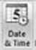 trong thẻ Insert sẽ xảy ra hai trường hợp sau:

- Trường hợp con trỏ soạn thảo chưa xuất hiện trên trang trình chiếu: khi đó, một cửa sổ mới sẽ xuất hiện như hình dưới (cửa sổ này, học sinh đã được làm quen ở Bài 4. Thay đổi nền và bổ sung thông tin vào trang trình chiếu).

Trong trường hợp này, nút lệnh 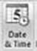 không chỉ có chức năng chèn ngày và giờ vào trang trình chiếu mà còn có chức năng chèn các thông tin bổ sung khác vào trang trình chiếu.

64

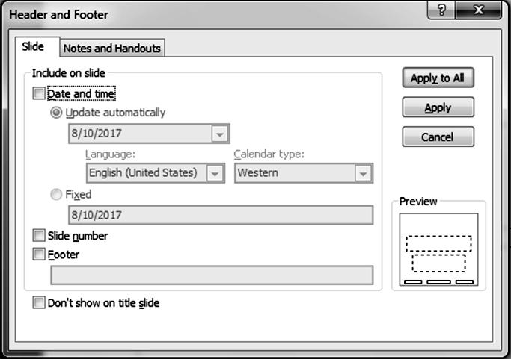

+ Trường hợp con trỏ soạn thảo đã xuất hiện trên trang trình chiếu, khi đó

một cửa sổ mới sẽ xuất hiện như hình dưới. Khi đó nút lệnh 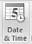 có chức năng chèn ngày giờ hoặc thời gian vào trang trình chiếu. Giáo viên có thể hướng dẫn học sinh thay đổi ngôn ngữ tiếng Việt hoặc tiếng Anh trong ô Language.
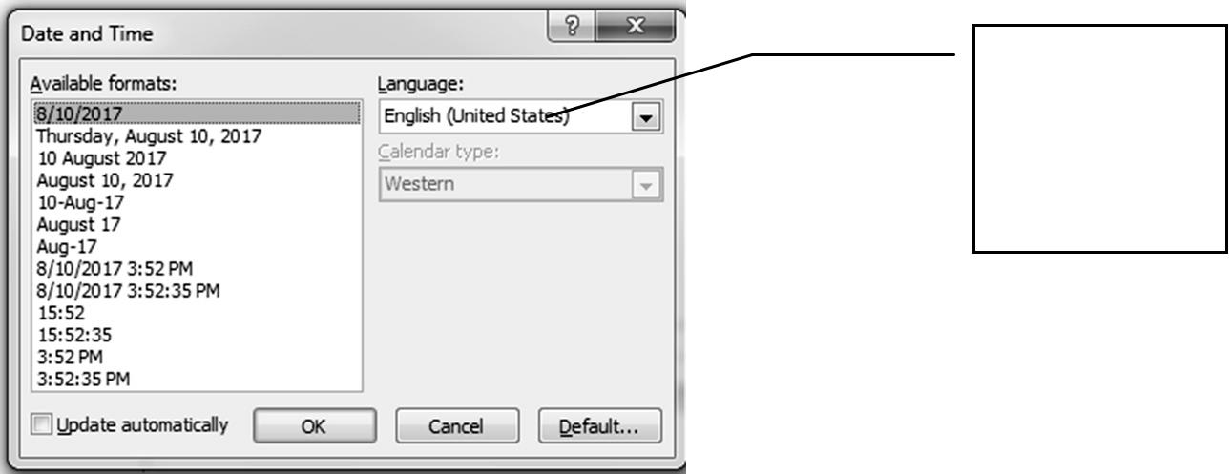

Thay đổi

ngôn ngữ ở

ô này

D. Củng cố, ghi nhớ

Giáo viên có thể yêu cầu học sinh nhắc lại:

- Các bước thiết kế một bài trình chiếu hoàn chỉnh;

- Những điều nên làm và không nên làm khi thiết kế, trình bày nội dung bài trình chiếu.

65

HỌC VÀ CHƠI CÙNG MÁY TÍNH

LUYỆN KHẢ NĂNG QUAN SÁT

VỚI PHẦN MỀM THE MONKEY EYES

- MỤC TIÊU

Sau khi học xong bài này, học sinh sẽ rèn luyện được kĩ năng quan sát với phần mềm The Monkey Eyes.

- CHUẨN BỊ

  - Các máy tính học sinh được cài đặt phần mềm The Monkey Eyes.

  - Đưa biểu tượng ra màn hình nền ở từng máy học sinh.

- GỢI Ý DẠY HỌC

  - Giáo viên giới thiệu phần mềm The Monkey Eyes với học sinh, giúp các em hiểu được mục đích của phần mềm này sẽ giúp các em rèn luyện kĩ năng quan sát bằng cách tìm các điểm khác nhau trên hai bức tranh trong thời gian ngắn.

  - Giáo viên yêu cầu học sinh đọc thông tin hướng dẫn trong sách học sinh để nắm rõ luật chơi.

  - Giáo viên tổ chức học sinh thực hiện trò chơi theo nhóm, và yêu cầu lần lượt từng thành viên trong nhóm thực hiện trò chơi rồi đến bạn khác trong nhóm. Yêu cầu các học sinh trong nhóm cùng thi với nhau xem ai hoàn thành màn chơi tốt nhất.

  - Đối với các học sinh hoàn thành màn chơi tốt, giáo viên có thể yêu cầu các học sinh đó đó chọn mức chơi khó hơn.

  - Giáo viên cũng lưu ý học sinh ngoài việc sử dụng chuột để điều khiển, các em cũng nên kết hợp sử dụng phím tắt (F2: Tạo màn chơi mới; F3: Nhờ sự trợ giúp của máy tính; F4: để tạm dừng trò chơi…).

66

Chủ đề

5 THẾ GIỚI LOGO

Bài 1

BƯỚC ĐẦU LÀM QUEN VỚI LOGO

- MỤC TIÊU

Sau khi học xong bài này, học sinh sẽ:

  - Bước đầu làm quen với Logo;

  - Biết dùng câu lệnh trong Logo để điều khiển Rùa di chuyển trên màn hình;

  - Biết cách sử dụng các câu lệnh để điều khiển Rùa vẽ các hình đơn giản;

  - Biết thay đổi màu sắc của bút vẽ.

II. CHUẨN BỊ

Phòng máy tính đảm bảo tối thiểu 2 học sinh/máy. Các máy tính được cài đặt phần mềm Logo.

III. CÁC HOẠT ĐỘNG DẠY HỌC

A. Hoạt động cơ bản

- Đây là lần đầu tiên học sinh làm quen với việc điều khiển một đối tượng trong máy tính bằng câu lệnh, vì vậy giáo viên nên tổ chức hoạt động khởi động (ví dụ, giáo viên chuẩn bị một cây gậy nhỏ, đầu gậy có gắn một viên phấn. Giáo viên tổ chức cho học sinh chơi trên sân/sàn lớp học. Một học sinh làm theo hiệu lệnh của cô giáo, khi di chuyển sẽ kéo theo cây gậy để vạch nét phấn trên đường đi) để học sinh làm quen và có hiểu biết ban đầu về điều khiển Rùa bằng câu lệnh.

67

- Trong chương trình môn Toán cấp Tiểu học, học sinh chưa được học về số đo góc, nên để học sinh biết sử dụng câu lệnh điều khiển Rùa quay một góc (RT x). Giáo viên có thể cho một học sinh thực hiện theo các mệnh lệnh: “bên trái/phải quay”, “đằng sau quay” rồi dẫn dắt để học sinh hình dung được về góc 90⁰/180⁰ và phép quay một góc 90⁰/180⁰, rồi mở rộng cho các phép quay với các số đo góc khác. Phần khởi động này rất quan trọng, giáo viên cần thực hiện kĩ, có thể dành hẳn một tiết tổ chức cho học sinh chơi trò chơi này để học sinh nào cũng được thực hành phép quay với các góc có số đo khác nhau.

- Trong Hoạt động 1, giáo viên chú ý sau khi khởi động chương trình Logo, học sinh phải chỉ ra và gọi tên được màn hình chính, Rùa, sân chơi của Rùa, cửa sổ lệnh, ngăn gõ lệnh. Giáo viên cũng có thể cho học sinh thử gõ các lệnh để học sinh quan sát hành động của Rùa khi thực hiện các lệnh.

- Giáo viên tổ chức học sinh theo nhóm/cặp thực hiện Hoạt động 2 và Hoạt động 3, giáo viên yêu cầu học sinh thực hiện từng câu lệnh, quan sát, thảo luận rồi ghi lại kết quả.

B. Hoạt động thực hành

Giáo viên có thể tổ chức học sinh theo nhóm/cặp cho các em thảo luận về cách Rùa vẽ hình chữ nhật, hình vuông,... trước khi thực hiện các yêu cầu của hoạt động sau đó kiểm tra kết quả trên máy tính, từng nhóm ghi kết quả vào chỗ chấm rồi so sánh kết quả của mình với các nhóm khác.

C. Hoạt động ứng dụng, mở rộng

Đây là hoạt động rèn luyện “tư duy ngược” giúp học sinh ghi nhớ các câu lệnh. Sau khi thực hiện hoạt động, giáo viên cũng có thể hỏi học sinh về tư thế của Rùa khi thực hiện xong lệnh cuối cùng.

D. Củng cố, ghi nhớ

Giáo viên yêu cầu học sinh rút ra các nhận xét:

- Về hình thức các lệnh (lệnh chỉ có phần chữ, lệnh có cả phần chữ và phần số).

- Về cấu trúc của lệnh có cả phần chữ và phần số (phần chữ và phần số cách nhau một dấu cách).

68

Bài 2

CÁC LỆNH CỦA LOGO

- MỤC TIÊU

Sau khi học xong bài này, học sinh sẽ:

  - Biết sử dụng một số lệnh mới trong Logo;

  - Sử dụng lại được dòng lệnh đã thực hiện.

II. CHUẨN BỊ

Phòng máy tính đảm bảo tối thiểu 2 học sinh/máy. Các máy tính được cài đặt phần mềm Logo.

III. CÁC HOẠT ĐỘNG DẠY HỌC

A. Hoạt động cơ bản

- Giáo viên yêu cầu học sinh thực hiện Hoạt động 1 theo cá nhân để ôn lại các lệnh đã học, sau khi hoàn thành, yêu cầu học sinh so sánh kết quả bài làm của mình với kết quả bài làm của bạn.

- Trong Hoạt động 2, giáo viên có thể cho học sinh thực hiện điều khiển Rùa vẽ hình vuông có chiều dài cạnh 100 bước bằng cách thực hiện các lệnh trên mỗi dòng. Như vậy, học sinh vừa được ôn lại kiến thức vừa có hình ảnh trực quan để so sánh với cách viết nhiều câu lệnh trên một dòng.

- Trong Hoạt động 3, giáo viên có thể đưa thêm những tình huống sử dụng lại dòng lệnh đã thực hiện hoặc lấy lại dòng lệnh đã thực hiện rồi sửa lại để được một dòng lệnh mới.

- Hoạt động 4 mới chỉ cung cấp cho học sinh các lệnh mới mà không có hoạt động cụ thể nào. Do đó, giáo viên lưu ý chưa cần yêu cầu học sinh phải ghi nhớ các lệnh mà chỉ yêu cầu học sinh biết tra cứu các lệnh trong bảng.

69

- Trong Hoạt động 5, giáo viên yêu cầu học sinh thực hiện thay đổi nét bút vẽ, giáo viên có thể yêu cầu học sinh chọn một nét bút cụ thể, vẽ một đường thẳng có số bước bất kì rồi quan sát kết quả trên màn hình.

B. Hoạt động thực hành

- Hoạt động 1, giáo viên hướng dẫn học sinh kết hợp tra cứu các lệnh trong bảng và vẽ đường di chuyển của Rùa theo các câu lệnh.

- Hoạt động 2 và Hoạt động 3, giáo viên tổ chức học sinh theo nhóm/cặp thảo luận về thuật toán vẽ hình trước khi thực hiện viết các câu lệnh vào chỗ chấm. Học sinh kiểm tra lại kết quả bằng cách gõ lại các câu lệnh đã viết lên chương trình Logo.

C. Hoạt động ứng dụng, mở rộng

Giáo viên hướng dẫn học sinh sử dụng kết hợp các câu lệnh RT, FD, LT… để vẽ được các hình theo mẫu.

D. Củng cố, ghi nhớ

Giáo viên có thể chuẩn bị một bảng với đầy đủ 12 lệnh đã học, cho học sinh thực hiện điền những chỗ còn thiếu trong bảng để củng cố, ghi nhớ các câu lệnh.

70

Bài 3

LỆNH VIẾT CHỮ, TÍNH TOÁN

- MỤC TIÊU

Sau khi học xong bài này, học sinh sẽ:

  - Biết lệnh đây đủ và lệnh viết tắt trong Logo;

  - Sử dụng được câu lệnh của Logo để điều khiển Rùa viết chữ;

  - Sử dụng được câu lệnh của Logo để thực hiện các phép tính số học.

II. CHUẨN BỊ

Phòng máy tính đảm bảo tối thiểu 2 học sinh/máy. Các máy tính được cài đặt phần mềm Logo.

III. CÁC HOẠT ĐỘNG DẠY HỌC

A. Hoạt động cơ bản

- Giáo viên có thể sử dụng Hoạt động 1 như một hoạt động khởi động, ôn tập lại kiến thức các em đã học về các câu lệnh trong Logo.

- Trong Hoạt động 2, giáo viên cần lưu ý, hướng dẫn và gợi ý để học sinh phát hiện được nội dung, hướng, vị trí bắt đầu của dòng chữ khi Rùa thực hiện lệnh viết chữ, sau đó so sánh hướng của dòng chữ với hướng của Rùa. Giáo viên cũng có thể cho học sinh nhận xét về vị trí của Rùa sau khi thực hiện lệnh viết chữ. Trong Hoạt động 3, giáo viên yêu cầu học sinh đọc thông tin rồi điền kết quả vào bảng. Học sinh có thể thử thực hiện một số phép tính khác trên Logo.

- Giáo viên có thể yêu cầu, hướng dẫn học sinh chọn một phông chữ, kiểu chữ, cỡ chữ cụ thể khi thực hiện Hoạt động 4, sau đó thực hiện viết lệnh, quan sát sự thay đổi của phông chữ, cỡ chữ trên cửa sổ lệnh.

71

B. Hoạt động thực hành

- Hoạt động 1, giáo viên có thể yêu cầu học sinh viết lần lượt các mẫu từ trái qua phải (mẫu sau sẽ khó hơn mẫu trước). Thực hiện mẫu trước là cơ sở để học sinh tiếp tục thực hiện được mẫu sau.

- Trong Hoạt động 2, giáo viên cần lưu ý học sinh nhập đúng biểu thức cần tính trong chương trình Logo rồi điền kết quả vào chỗ chấm trong sách. Cuối hoạt động, có thể yêu cầu học sinh so sánh kết quả với bạn để tìm ra nguyên nhân và cách sửa sai nếu có.

C. Hoạt động ứng dụng, mở rộng

Mẫu chữ cần viết trong hoạt động này là một mẫu tương đối khó, giáo viên lưu ý để học sinh có thể phải thực hiện viết lệnh nhiều lần để điều chỉnh vị trí của Rùa trên máy tính. Giáo viên nên cho học sinh thảo luận về thuật toán trước khi thực hiện câu lệnh trên máy tính.

D. Củng cố, ghi nhớ

Giáo viên có thể yêu cầu học sinh so sánh hai lệnh Label và lệnh PR.

72

Bài 4

LUYỆN TẬP

- MỤC TIÊU

Sau khi học xong bài này, học sinh sẽ:

  - Củng cố kiến thức về các lệnh cơ bản trong Logo;

  - Rèn luyện kĩ năng sử dụng các lệnh cơ bản.

II. CHUẨN BỊ

Phòng máy tính đảm bảo tối thiểu 2 học sinh/máy. Các máy tính được cài đặt phần mềm Logo.

III. CÁC HOẠT ĐỘNG DẠY HỌC

A. Hoạt động thực hành

- Bài luyện tập nhằm giúp học sinh ôn tập, rèn luyện lại kiến thức, kĩ năng đã học. Trong bài này có một số hoạt động (Hoạt động 4, Hoạt động 5) giáo viên cần nghiên cứu kĩ để khai thác, sử dụng cho bài sau (câu lệnh lặp).

- Hoạt động 1 nhằm ôn tập, hệ thống lại các lệnh điều khiển Logo mà các em đã được học. Giáo viên nên yêu cầu học sinh hoàn thiện bảng, so sánh kết quả với bạn trong nhóm/cặp, sau đó kiểm tra lại trên máy tính.

- Kết quả của Hoạt động 2 có thể kiểm tra được ở Hoạt động 3, vì thế giáo viên có thể cho học sinh thực hiện luôn Hoạt động 2 và Hoạt động 3. Tuy nhiên, giáo viên cần quan sát cả quá trình học sinh thực hiện hai hoạt động chứ không chỉ quan tâm, kiểm tra kết quả khi học sinh đã kết thúc Hoạt động 3. Có như vậy, giáo viên mới phát hiện được khó khăn, sai lầm của học sinh để tư vấn, hỗ trợ kịp thời.

73

- Yêu cầu ở Hoạt động 4 tương đối khó với học sinh, giáo viên cần hướng dẫn học sinh mô tả được thuật toán để Rùa vẽ được hình tam giác theo thứ tự các bước, sau đó mới viết các câu lệnh Logo điều khiển Rùa vẽ hình tam giác theo yêu cầu.
Bước 1. Đi thẳng: 60 bước;

Bước 2. Quay một góc: 120 độ;

Bước 3. Đi thẳng: 60 bước;

Bước 4. Quay một góc: 120 độ;

Bước 5. Đi thẳng: 60 bước;

Bước 6. Quay một góc: 120 độ (Rùa quay về tư thế ban đầu).

Chú ý: Để vẽ hình tam giác thì không cần bước 6 của thuật toán. Học sinh có thể chỉ cần mô tả 5 bước rồi viết các câu lệnh. Sau đó, giáo viên có thể bổ sung bước 6 và câu lệnh để Rùa quay về vị trí ban đầu.

- Tương tự Hoạt động 3, trong Hoạt động 5, giáo viên cần hướng dẫn để học sinh mô tả được thuật toán trước khi viết các câu lệnh.

B. Hoạt động ứng dụng, mở rộng

Hoạt động này không chỉ nhằm củng cố, khắc sâu kiến thức đã học mà còn giúp học sinh có cái nhìn trực quan về hành động của Rùa khi thực hiện các câu lệnh. Giáo viên tổ chức thành trò chơi thi đua giữa các nhóm trong lớp, điều này giúp học sinh hứng thú và tham gia hoạt động đạt hiệu quả hơn.

C. Củng cố, ghi nhớ

Bên cạnh các kiến thức cơ bản về Logo, giáo viên cần hướng dẫn học sinh ghi nhớ thuật toán và các câu lệnh điều khiển Rùa vẽ hình vuông, hình tam giác. Giáo viên nên chốt và trình bày lại các thuật toán và câu lệnh theo từng nhóm lặp lại. Chẳng hạn, thuật toán vẽ hình tam giác:

- Đi thẳng: 60 bước; Quay một góc: 120 độ;

- Đi thẳng: 60 bước; Quay một góc: 120 độ;

- Đi thẳng: 60 bước; Quay một góc: 120 độ.

74

Bài 5

SỬ DỤNG CÂU LỆNH LẶP

- MỤC TIÊU

Sau khi học xong bài này, học sinh sẽ:

  - Sử dụng được câu lệnh lặp thay thế các câu lệnh lặp lại nhiều lần;

  - Sử dụng được câu lệnh Wait để làm chậm tốc độ di chuyển của Rùa.

II. CHUẨN BỊ

Phòng máy tính đảm bảo tối thiểu 2 học sinh/máy. Các máy tính được cài đặt phần mềm Logo.

III. CÁC HOẠT ĐỘNG DẠY HỌC

A. Hoạt động cơ bản

- Giáo viên có thể cho học sinh viết lại các câu lệnh điều khiển Rùa vẽ hình vuông, hình tam giác đã được ghi nhớ ở bài trước. Giáo viên nên hướng dẫn và gợi ý để học sinh rút ra nhận xét về tính chất lặp lại của các câu lệnh.

- Sau khi học sinh hoàn thành hoạt động tìm hiểu câu lệnh lặp, giáo viên có thể yêu cầu học sinh sử dụng câu lệnh lặp để viết lệnh điều khiển Rùa vẽ hình tam giác. Giáo viên giúp học sinh hiểu được rằng câu lệnh lặp không chỉ giúp học sinh viết các câu lệnh ngắn gọn mà còn rèn luyện cho học sinh tư duy thuật toán “chia để trị” (chia vấn đề cần giải quyết thành các vấn đề nhỏ hơn, dễ giải quyết hơn).

- Trong hoạt động tìm hiểu câu lệnh Wait, xét về tư duy lập trình thì câu lệnh này không có nhiều ý nghĩa. Tuy nhiên, nhờ nó mà học sinh quan sát trực quan hơn hành động của Rùa khi thực hiện các câu lệnh. Cũng nhờ lệnh Wait mà ta có thể tạo ra các hiệu ứng hình ảnh đẹp mắt.

Lưu ý: Giáo viên cần gợi ý để học sinh thấy rõ lệnh Wait không làm thay đổi hành động của Rùa mà chỉ làm “chậm” các hành động đó.

75

B. Hoạt động thực hành

  - Hoạt động 1 nhằm giúp học sinh luyện tập kĩ năng về câu lệnh lặp. Giáo viên cần gợi ý, hướng dẫn để học sinh phát hiện ra quy luật về mối quan hệ giữa số lần lặp và góc quay của Rùa trong các câu lệnh (ví dụ, Repeat n [FD d RT α] thì

- = 360 : n). Từ đó, có thể giúp học sinh ghi nhớ cách viết câu lệnh điều khiển Rùa vẽ đa giác đều n cạnh.

  - Hoạt động 2 nhằm giúp học sinh, luyện tập kĩ năng về câu lệnh Wait. Thông thường, học sinh chỉ thêm một câu lệnh Wait vào sau câu lệnh RT n. Giáo viên có thể yêu cầu học sinh thêm 2 câu lệnh Wait vào trong câu lệnh lặp để có thể quan sát rõ hơn hành động của Rùa khi thực hiện từng câu lệnh.

C. Hoạt động ứng dụng, mở rộng

Giáo viên có thể tổ chức học sinh theo nhóm/cặp để học sinh trao đổi, thảo luận, xác định thuật toán rồi viết câu lệnh điều khiển Rùa thực hiện theo mẫu.

D. Củng cố, ghi nhớ

Giáo viên yêu cầu học sinh nhắc lại cấu trúc, ý nghĩa của câu lệnh Repeat và câu lệnh Wait.

76

Bài 6

LUYỆN TẬP

- MỤC TIÊU

Sau khi học xong bài này, học sinh sẽ:

  - Tự rèn luyện kĩ năng sử dụng các câu lệnh trong Logo;

  - Bước đầu hình thành tư duy thuật toán.

II. CHUẨN BỊ

Phòng máy tính đảm bảo tối thiểu 2 học sinh/máy. Các máy tính được cài đặt phần mềm Logo.

III. CÁC HOẠT ĐỘNG DẠY HỌC

A. Hoạt động thực hành

- Giáo viên có thể tổ chức học sinh theo nhóm/cặp để thảo luận thực hiện yêu cầu trong Hoạt động 1, sau đó so sánh kết quả với nhau.

- Trong Hoạt động 2, học sinh có thể gặp lúng túng khi thực hiện mẫu 3, mẫu 4. Vì thế, ngay từ mẫu 1, giáo viên cần yêu cầu học sinh xác định thuật toán trước khi viết các câu lệnh. Giáo viên cũng cần hướng dẫn học sinh xác định vị trí xuất phát của Rùa ở đâu trong hình vẽ, tiếp theo Rùa phải đi thế nào để vẽ được hình.

- Khi thực hiện Hoạt động 3, giáo viên cần lưu ý có thể có nhiều thuật toán để vẽ được các hình như hình mẫu. Thuật toán nào cũng được chấp nhận. Học sinh xác định được thuật toán là yêu cầu trước tiên trước khi yêu cầu chọn được thuật toán tốt hơn.

77

B. Hoạt động ứng dụng, mở rộng

Giáo viên nên cho học sinh thực hiện từng dòng lệnh, ghi lại hành động của Rùa và kết quả. Giáo viên cũng có thể gợi ý để học sinh phát hiện ra lệnh mới FILL, thông qua việc yêu cầu học sinh tìm hiểu chức năng của lệnh FILL.

C. Củng cố, ghi nhớ

Giáo viên có thể yêu cầu học sinh nhắc lại:

- Chức năng của lệnh PENUP, PENDOWN.

- Chức năng của lệnh FILL.

78

HỌC VÀ CHƠI CÙNG MÁY TÍNH

CHƠI CỜ VUA CÙNG PHẦN MỀM REAL CHESS3D

- MỤC TIÊU

Sau khi học xong bài này, học sinh sẽ biết cách rèn luyện sự tập trung, kĩ năng suy nghĩ logic với phần mềm Real Chess3D.

- CHUẨN BỊ

    - Các máy tính học sinh được cài đặt phần mềm Real Chess3D;

    - Đưa biểu tượng ra màn hình nền ở từng máy học sinh.

III. GỢI Ý DẠY HỌC

  - Cờ vua là một trò chơi phổ biến, có thể một số học sinh trong lớp đã từng chơi và nắm rõ luật chơi cờ vua. Vì vậy, trước khi thực hiện trò chơi cờ vua, giáo viên cần khảo sát cả lớp để phân loại học sinh đã biết luật chơi và học sinh chưa biết luật chơi. Đối với những học sinh đã biết luật chơi cờ vua, giáo viên yêu cầu các học sinh khởi động phần mềm, chọn chế độ chơi và tìm hiểu cách chơi cờ vua trên phần mềm. Đối với những học sinh chưa biết luật chơi, giáo viên nêu luật chơi để các em nắm được và làm quen với cách chơi.

  - Giáo viên cũng có thể yêu cầu các bạn trong nhóm đã biết luật chơi, hướng dẫn cho các bạn khác trong nhóm chưa biết luật chơi cờ vua.

  - Với nhóm học sinh mới làm quen với trò chơi cờ vua, giáo viên nên cho các em chọn chế độ chơi với máy tính để các em làm quen với cách chơi. Với nhóm học sinh đã thành thạo trò chơi cờ vua, giáo viên sắp xếp cho từng nhóm 2 em thực hiện thi đấu với nhau.

79

Chịu trách nhiệm xuất bản:

Chủ tịch Hội đồng Thành viên NGUYỄN ĐỨC THÁI

Tổng Giám đốc HOÀNG LÊ BÁCH

Chịu trách nhiệm nội dung:

Tổng biên tập PHAN XUÂN THÀNH

Tổ chức và chịu trách nhiệm bản thảo:

Trợ lý Tổng biên tập ĐỖ VĂN THẢO

Giám đốc Công ty CP Dịch vụ xuất bản Giáo dục tại Đà Nẵng PHAN QUANG THÂN Biên tập nội dung:

PHẠM HỒNG TÍNH

Biên tập kỹ, mỹ thuật, trình bày bìa:

TRỊNH THANH SƠN

Thiết kế sách:

NGUYỄN NỮ ĐOAN THỤC

Sửa bản in:

HỒ SỸ THẮNG

Chế bản:

PHẠM HỒNG TÍNH

Công ty CP Dịch vụ xuất bản Giáo dục tại Đà Nẵng và Công ty CP Đầu tư và Xuất bản Giáo dục Nhà xuất bản Giáo dục Việt Nam giữ quyền công bố tác phẩm.

HƯỚNG DẪN HỌC TIN HỌC LỚP 4

SÁCH THAM KHẢO DÀNH CHO GIÁO VIÊN

Mã số: T4T50N8

In: ……..bản (QĐ in số.............), khổ 17 × 24 (cm)

Đơn vị in: .................................................................

Cơ sở in: .................................................................

Số ĐKXB: 872-2018/CXBIPH/14-286/GD ; mã số ISBN: 978-604-0-11922-3
Số QĐXB: .....................ngày.....tháng.....năm......

In xong và nộp lưu chiểu..........tháng.......

80

